NATAL TUA DARI BUKU SKETSA WASHINGTON IRVING

WASHINGTON IRVING

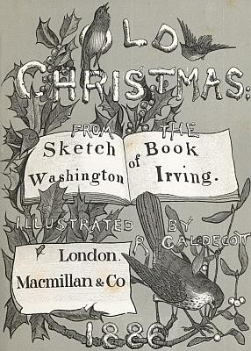

DISCLAIMER

Novel klasik ini adalah buku open-public-domain. Buku domain publik adalah buku yang tidak dilindungi oleh hak cipta atau hak kekayaan intelektual. Buku ini dapat dicetak ulang, didistribusikan, diadaptasi, dan digunakan tanpa perlu izin dari penulis asli.

Novel klasik ini telah dialihbahasakan oleh mamidi.id by Mami Diana. Selamat menikmati.



Daftar Isi

Natal lama:
DARI
Buku Sketsa Washington Irving. Diilustrasikan oleh R Caldecott PELATIH PANGGUNG
CATATAN KAKI: MALAM NATAL
CATATAN KAKI: HARI NATAL
CATATAN KAKI:
CATATAN KAKI MAKAN MALAM NATAL:
CATATAN



EDISI KELIMA

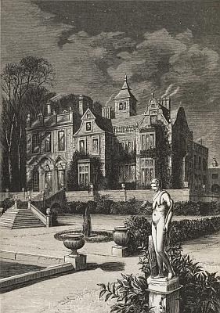

"Rumah keluarga tua, sebagian diliputi bayangan yang pekat, dan sebagian lagi diterangi oleh sinar bulan yang dingin"
-Bagian depan.

Natal lama:

DARI

Buku Sketsa dari
Washington Irving.

Diilustrasikan oleh
R Caldecott

London.
Macmillan & Co 1886

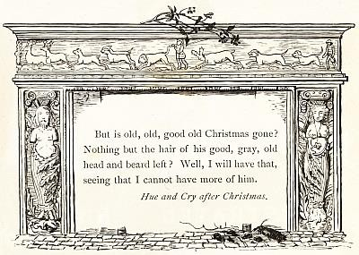

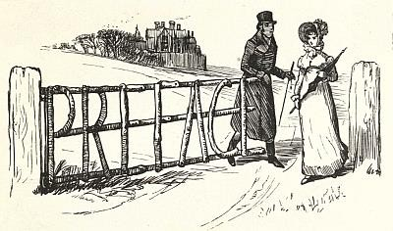

Sebelum kenangan akan masa lalu yang indah, yang begitu cepat berlalu, harus benar-benar , seniman saat ini, R. Caldecott, dan pengukir, James D. Cooper, berencana untuk mengilustrasikan "Natal Tua" karya Washington Irving dengan cara ini. Ide utama mereka adalah untuk melaksanakan prinsip Buku Sketsa, dengan menggabungkan desain dengan teks. Selama ini mereka telah bekerja sama dan saling berkolaborasi. Dengan keberhasilan apa yang harus diputuskan oleh publik.
November 1875.

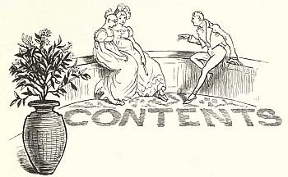

HALAMAN

Natal | 1
Pelatih Panggung | 17
Malam Natal | 41
Hari Natal | 75
Makan Malam Natal | 117
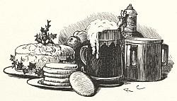

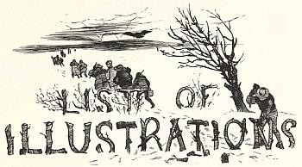

DIRANCANG OLEH RANDOLPH CALDECOTT,

DAN

DISUSUN DAN DIUKIR OLEH J. D. COOPER.

Rumah Tua oleh Moonlight-Frontispiece.
Halaman Judul.
 | HALAMAN
Perapian Kuno | iv
Menuju ke Kata Pengantar | v
Menuju ke Isi | vii
Bagian Ekor ke Isi | vii
Menuju ke Daftar Ilustrasi | ix
Bagian Belakang ke Daftar Ilustrasi | xiv
"Orang Miskin dari Gerbang tidak " | xvi
Menuju Natal | 1
Menara Mouldering | 2
Lagu Natal di Katedral | 4
Kembalinya Sang Pengembara | 5
"Alam terbentang luas dengan segala pesonanya" | 6
"Wajah Jujur dari Perhotelan" | 8
"Pandangan Malu akan Cinta" | 8
Aula Kastil Tua | 10
The Great Oaken Gallery | 12
The Waits | 14

"Dan duduklah di tempat yang gelap dan tenang" | 16
Pelatih Panggung | 19
Tiga Anak Sekolah | 20
Kusir Panggung Inggris Kuno | 23
"Dia melempar kendali dengan sesuatu dari Udara" | 25
Peniru yang Stabil | 26
Rumah Umum | 28
Pembantu Rumah Tangga | 29
The Smithy | 30
"Sekarang atau tidak sama sekali, Musik harus selaras" | 32
Pembantu Rumah Tangga Desa | 32
Pelayan Tua dan Bantam | 34
Kursi Negara yang Rapi | 35
Dapur Penginapan | 37
Pengakuan. Bagian ekor | 40
Post-chaise | 43
Gerbang Penginapan | 46
Dame Primitif Tua | 46
"Anjing-anjing Kecil dan Semuanya" | 49
Mistletoe | 52

Resepsi Pengawal | 53
Pesta Keluarga | 54
Mainan | 55
The Yule Log | 57
Sang Pengawal di Kursi Turun Temurunnya | 58
Piring Keluarga | 60
Guru Simon | 61
Gadis Muda | 62
Ibunya | 62
The Old Harper | 65
Master Simon Dancing | 67
Orang Oxonia dan Bibi Perawannya | 68
Perwira Muda dengan Gitarnya | 70
The Fair Julia | 72
Tertidur. | 74
Hari Natal | 77
Lagu Anak-anak | 78
Robin di atas Abu Gunung | 80
Master Simon sebagai Panitera | 81
Sarapan | 84

Melihat Anjing-anjing | 85
Guru Simon pergi ke Gereja | 88
Gereja Desa | 91
The Parson | 93
Menegur Sexton | 95
Patung seorang pejuang | 96
Master Simon di Gereja | 97
Paduan Suara Desa | 97
Penjahit Desa | 98
Seorang Pendeta Tua | 100
Khotbah | 101
Salam Halaman Gereja | 104
Dunia Musim Dingin yang Membekukan | 106
Selamat Ulang Tahun Game Inggris Kuno | 109
Orang Miskin di Rumah | 110
Kejenakaan Desa | 112
Mencicipi Squire's Ale | 113
Kecerdasan Desa | 115
Pembantu Rumah Tangga yang Genit | 116
Bufet Antik | 119

Si Tukang Masak dengan Rolling-Pin | 120
Senjata Sang Prajurit | 121
"Bendera, Kaleng, Cangkir, Gelas, Gelas, Baskom, dan Ewers" | 122
Makan Malam Natal | 123
Hidung Romawi yang Tinggi | 124
The Parson mengatakan Grace | 125
Kepala Babi Hutan | 126
Pria Tua Berkepala Gemuk | 129
Peacock Pie | 130
Mangkuk Wassail | 132
Roti Bakar Pengawal | 134
Pelawak yang bertele-tele | 136
Cerita Panjang | 138
Si Tukang Panggang dan Pemerah Susu yang Cantik | 139
Master Simon tumbuh Maudlin | 140
The Blue-Eyed Romp | 143
Kisah Parson | 144
Penolakan Sexton | 146
Perjalanan Malam Tentara Salib | 148
Natal Kuno dan Dame Mince-Pie | 151

Robin Hood dan Pembantu Marian | 152
The Minuet | 153
Daging Sapi Panggang, Puding Plum, dan Misrule | 153
Tarian Natal dengan Kostum | 154
"Tertawa dan Menggosok-gosokkan Tangannya" | 155
"Mengenang Kembali Keceriaan Tahun-tahun yang Telah Lama Berlalu" | 157
Retrospeksi | 159
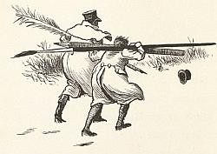



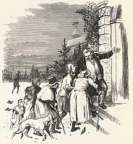

Seorang pria kemudian mungkin melihat
Saat Natal, di setiap aula
Api yang bagus untuk meredam hawa dingin,
Dan daging untuk ukuran besar dan kecil.
Para tetangga pun dengan ramah menawar,
Dan semua itu benar adanya,
Orang-orang miskin dari gerbang tidak diolok-olok,
Padahal topi lama ini masih baru.
Old Song.

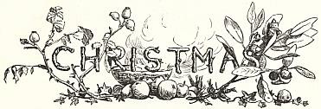

Di Inggris tidak ada yang lebih menyenangkan bagi imajinasi saya selain sisa-sisa kebiasaan liburan dan permainan pedesaan di masa lalu. Mereka mengingatkan saya pada gambar-gambar yang biasa saya lukis di pagi hari di bulan Mei, ketika saya hanya mengenal dunia melalui buku-buku, dan mempercayai dunia seperti yang dilukiskan oleh para penyair; dan mereka membawa serta cita rasa dari masa-masa yang jujur di masa lampau, yang mungkin dengan kekeliruan yang sama, saya cenderung berpikir bahwa dunia ini lebih beradat, bersosial, dan penuh sukacita dibandingkan dengan masa sekarang. Dengan menyesal saya harus mengatakan bahwa semua itu semakin hari semakin samar, semakin lama semakin terkikis oleh waktu, namun tetap saja semakin dilenyapkan oleh mode modern. Mereka menyerupai potongan-potongan indah dari arsitektur Gotik yang kita lihat runtuh di berbagai penjuru negeri ini, sebagian bobrok oleh pemborosan usia, dan sebagian hilang dalam penambahan dan perubahan di zaman sekarang. Namun, puisi melekat dengan kesukaan yang berharga tentang permainan pedesaan dan pesta liburan, yang darinya ia memperoleh begitu banyak temanya-seperti tanaman ivy yang menebarkan dedaunannya yang kaya di sekitar lengkungan Gotik dan menara yang bergemuruh, dengan penuh rasa terima kasih membalas dukungan mereka dengan menggenggam sisa-sisa yang terhuyung-huyung, dan, seolah-olah, membalsemnya.
mereka dalam kehijauan.
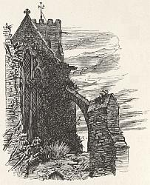
Namun, dari semua festival lama, Natal adalah festival yang paling tua.
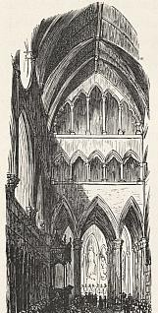
membangkitkan asosiasi yang paling kuat dan tulus. Ada nada perasaan khusyuk dan sakral yang menyatu dengan keramahan kita, dan mengangkat jiwa ke keadaan yang suci dan kenikmatan yang tinggi. Kebaktian-kebaktian gereja pada musim ini sangat lembut dan menginspirasi. Mereka berkutat pada kisah indah tentang asal mula iman kita, dan adegan-adegan pastoral yang menyertai pengumumannya. Mereka secara bertahap meningkat dalam semangat dan kesedihan selama musim Adven, sampai mereka pecah dalam perayaan penuh pada pagi hari yang membawa kedamaian dan kehendak baik bagi manusia. Saya tidak tahu efek musik yang lebih besar terhadap perasaan moral daripada mendengar paduan suara yang penuh dan organ yang berdentang membawakan sebuah lagu Natal di sebuah katedral, dan mengisi setiap bagian dari tumpukan besar dengan harmoni yang penuh kemenangan.
Ini adalah pengaturan yang indah, juga, yang berasal dari zaman dahulu kala, bahwa festival ini, yang memperingati pengumuman agama perdamaian dan cinta, telah dibuat sebagai musim untuk berkumpul bersama hubungan keluarga, dan mendekatkan kembali ikatan-ikatan hati yang baik, yang mana keprihatinan, kesenangan dan kesedihan dunia terus beroperasi untuk ; memanggil kembali anak-anak dari sebuah keluarga yang telah melangkah keluar dalam kehidupan, dan secara luas, sekali lagi untuk berkumpul di sekitar perapian ayah, tempat berkumpulnya kasih sayang, di sana untuk tumbuh muda dan penuh kasih lagi di antara kenang-kenangan masa kanak-kanak yang menawan.
Ada sesuatu di musim yang sangat penting dalam setahun yang memberikan pesona pada kemeriahan Natal. Di waktu yang lain

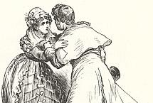
kita memperoleh sebagian besar kesenangan kita dari keindahan alam e. Perasaan kita melayang dan menghilang di atas lanskap yang cerah, dan kita "hidup di luar negeri dan di mana-mana." Kicauan burung, gemericik air sungai, keharuman musim semi, kelembutan musim panas yang menggairahkan, kemegahan musim gugur yang keemasan; bumi dengan selubung hijaunya yang menyegarkan, dan surga dengan birunya yang lezat dan kemegahannya yang berawan, semuanya memenuhi kita dengan kegembiraan yang bisu namun indah, dan kita bersuka ria dengan kemewahan sensasi belaka. Namun di kedalaman musim dingin, ketika alam terbaring dalam setiap pesonanya, dan terbungkus dalam selubung salju yang berlapis-lapis, kita berpaling pada sumber-sumber moral. Kesuraman dan kesunyian lanskap, siang hari yang suram dan malam yang gelap, sementara mereka membatasi pengembaraan kita, menutup perasaan kita juga dari mengoceh di luar negeri, dan membuat kita lebih cenderung pada kesenangan lingkaran sosial. Pikiran kita lebih terkonsentrasi; simpati persahabatan kita lebih terangsang. Kami merasakan pesona masyarakat satu sama lain dengan lebih bijaksana, dan dibawa lebih dekat bersama oleh ketergantungan satu sama lain untuk kesenangan. Hati memanggil hati; dan kami menarik kesenangan kami dari sumur-sumur kebaikan yang hidup, yang terletak di relung-relung yang tenang di dalam dada kami; dan yang, ketika , memberikan unsur murni dari kebahagiaan rumah tangga.
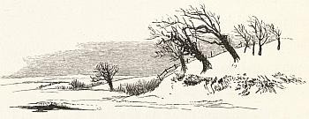

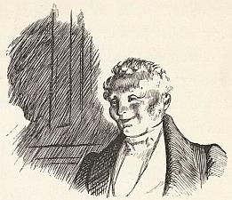
Kegelapan yang pekat tanpa membuat hati berdebar-debar saat memasuki ruangan yang dipenuhi cahaya dan kehangatan api malam. Kobaran api yang kemerahan menyebarkan musim panas buatan dan sinar matahari ke seluruh ruangan, dan menerangi setiap ruangan dengan sambutan yang lebih ramah. Di manakah wajah keramahan yang jujur meluas menjadi senyuman yang lebih luas dan ramah-di manakah tatapan cinta yang malu-malu yang lebih manis dan fasih-di samping perapian musim dingin? Dan ketika hembusan angin musim dingin yang berhembus kencang di aula, mengetuk pintu di kejauhan, bersiul di tingkap, dan bergemuruh di cerobong asap, apakah yang lebih patut disyukuri selain perasaan aman dan terlindungi yang dengannya kita memandang ke sekeliling ruangan yang nyaman dan pemandangan keceriaan rumah tangga?
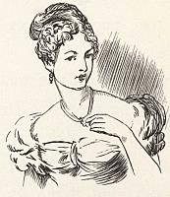
Orang Inggris, dari prevalensi besar kebiasaan pedesaan di setiap kelas masyarakat, selalu menyukai
festival dan hari libur yang mengganggu ketenangan kehidupan pedesaan; dan mereka, di lalu, sangat taat pada ritus-ritus keagamaan dan sosial Natal. Sungguh mengilhami untuk membaca bahkan rincian kering yang diberikan oleh beberapa ahli sejarah kuno tentang humor-humor kuno, kontes olok-olok, pengabaian sepenuhnya terhadap kegembiraan dan persekutuan yang baik, yang dengannya festival ini dirayakan. Perayaan ini seakan membuka setiap pintu dan membuka setiap hati. Festival ini menyatukan petani dan bangsawan, dan memadukan semua lapisan masyarakat dalam satu arus sukacita dan kebaikan yang hangat. Aula-aula tua kastil dan rumah-rumah bangsawan bergema dengan kecapi dan lagu-lagu Natal, dan papan-papannya yang besar berderit di bawah

bobot keramahan. Bahkan pondok yang paling sederhana pun menyambut musim perayaan dengan dekorasi hijau salam dan holly-api yang ceria memancarkan sinarnya melalui kisi-kisi, mengundang penumpang untuk mengangkat kaitnya, dan bergabung dengan simpul gosip yang berkerumun di sekeliling perapian, menemani malam yang panjang dengan lelucon legendaris dan kisah-kisah Natal yang sering diceritakan.
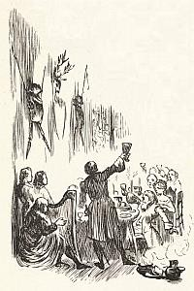
Salah satu efek yang paling tidak menyenangkan dari penyempurnaan modern adalah kekacauan yang ditimbulkannya di antara kebiasaan liburan lama yang hangat. Hal ini telah sepenuhnya menghilangkan sentuhan tajam dan relief yang penuh semangat dari hiasan-hiasan kehidupan ini, dan telah membuat masyarakat menjadi lebih halus dan halus, tetapi tentu saja permukaannya kurang berkarakter. Banyak dari permainan dan upacara Natal telah hilang sama sekali, dan, seperti karung sherris dari Falstaff tua, menjadi bahan spekulasi dan perselisihan di antara para komentator. Mereka berkembang pada masa-masa yang penuh dengan semangat dan nafsu, ketika orang-orang menikmati hidup secara kasar, tetapi dengan penuh semangat dan gairah; masa-masa yang liar dan indah, yang telah melengkapi puisi dengan bahan-bahannya yang paling kaya, dan drama dengan berbagai karakter dan tingkah lakunya yang paling menarik. Dunia telah menjadi lebih duniawi. Ada lebih banyak kesibukan, dan lebih sedikit kenikmatan. Kesenangan telah berkembang menjadi lebih luas, tetapi aliran yang lebih dangkal, dan telah meninggalkan banyak saluran yang dalam dan tenang di mana ia mengalir dengan manis melalui dada yang tenang dari kehidupan rumah tangga. Masyarakat telah memperoleh nada yang lebih tercerahkan dan elegan; tetapi telah kehilangan banyak keunikan lokalnya yang kuat, perasaan yang dibesarkan di rumah, kelezatan perapian yang jujur. Kebiasaan tradisional antiq uity yang berhati emas, keramahtamahan feodal, dan pelayaran yang megah, telah hilang bersama dengan kastil-kastil baronial dan rumah-rumah bangsawan yang megah tempat mereka dirayakan. Mereka berpadu dengan aula yang teduh, galeri kayu ek yang besar, dan ruang tamu beralaskan permadani, tetapi tidak cocok dengan salon-salon yang mencolok dan ruang tamu gay di vila modern.
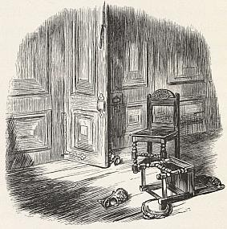

Namun, meskipun tidak lagi memiliki tradisi dan kemeriahannya yang kuno, Natal tetaplah sebuah periode yang menyenangkan di Inggris. Sungguh menyenangkan melihat perasaan seperti di rumah sendiri yang tampaknya memiliki tempat yang begitu kuat di setiap dada orang Inggris. Persiapan yang dilakukan di setiap sisi untuk dewan sosial yang sekali lagi menyatukan teman dan kerabat; hadiah-hadiah keceriaan yang datang dan pergi, tanda penghormatan, dan penguat

perasaan yang baik; pohon cemara yang disebarkan di sekitar rumah dan gereja, lambang kedamaian dan kegembiraan; semua ini memiliki efek yang paling menyenangkan dalam menghasilkan pergaulan yang penuh kasih, dan menyalakan simpati yang penuh kebajikan. Bahkan suara para penunggu, sekasar apa pun nyanyian mereka, memecah di tengah malam di musim dingin dengan efek harmoni yang sempurna. A s Saya telah dibangunkan oleh mereka pada saat yang hening dan khusyuk itu, "ketika tidur nyenyak menimpa manusia," saya telah mendengarkan dengan kegembiraan yang hening, dan menghubungkannya dengan peristiwa yang sakral dan menggembirakan itu, hampir membayangkannya sebagai paduan suara surgawi yang lain, yang memberitakan kedamaian dan niat baik kepada umat manusia.
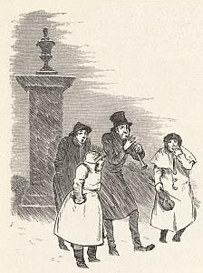
Betapa menyenangkannya imajinasi, ketika ditempa oleh pengaruh moral ini, mengubah segalanya menjadi melodi dan keindahan: Kokok ayam jantan, yang terkadang terdengar di tempat yang tenang di negeri ini, "memberitahukan waktu jaga malam kepada ayam betina yang berbulu," dianggap oleh masyarakat awam sebagai tanda akan datangnya festival sakral ini: -

"Ada yang mengatakan bahwa pernah ada musim yang datang
Di mana kelahiran Juruselamat kita dirayakan,
Burung fajar ini bernyanyi sepanjang malam:
Dan kemudian, kata mereka, tidak ada roh yang berani bergerak di luar negeri;
Malam-malamnya sangat cerah-maka tidak ada planet yang menabrak,
Tidak ada peri yang mengambil, tidak ada penyihir yang memiliki kekuatan untuk memikat,
Begitu suci dan begitu agungnya waktu ini."

Di tengah-tengah panggilan umum untuk kebahagiaan, hiruk pikuk semangat, dan gejolak kasih sayang, yang berlaku pada periode ini, dada manakah yang bisa tetap tidak merasakannya? Memang, ini adalah musim untuk menumbuhkan kembali perasaan - musim untuk menyalakan api, bukan hanya api keramahtamahan di aula, tetapi juga api cinta kasih di dalam hati.
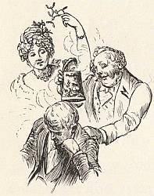
Adegan cinta awal kembali muncul dalam ingatan setelah bertahun-tahun yang steril; dan gagasan tentang rumah,
penuh dengan aroma kegembiraan di rumah, menghidupkan kembali semangat yang terkulai, seperti angin Arab yang terkadang menghembuskan kesegaran padang pasir yang jauh kepada peziarah padang pasir yang lelah.
Orang asing dan pendatang seperti saya di negeri ini-meskipun bagi saya tidak ada perapian sosial yang berkobar, tidak ada atap yang ramah yang membuka pintunya, atau cengkeraman persahabatan yang menyambut saya di ambang pintu-namun saya merasakan pengaruh musim yang berseri-seri ke dalam jiwa saya dari kebahagiaan

penampilan orang-orang di sekitar saya. Sesungguhnya kebahagiaan itu memantul, seperti cahaya surga; dan setiap wajah, yang cerah dengan senyuman, dan bersinar dengan kenikmatan yang polos, adalah cermin yang memancarkan kepada orang lain sinar kebajikan yang tertinggi dan selalu bersinar. Barangsiapa yang dapat berpaling dari merenungkan kebahagiaan sesama makhluk, dan duduk melamun dan merenung dalam kesendiriannya sementara di sekelilingnya penuh dengan sukacita, mungkin akan mengalami saat-saat kegembiraan yang kuat dan kepuasan yang mementingkan diri sendiri, tetapi ia menginginkan keramahan dan simpati sosial yang menjadi daya tarik dari sebuah Natal yang penuh sukacita.


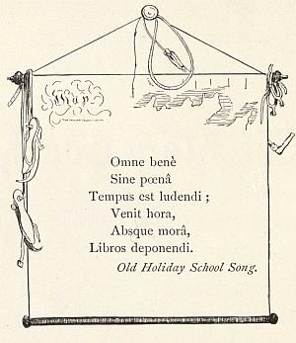

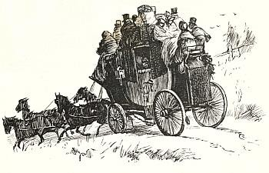

PELATIH PANGGUNG

alam tulisan sebelumnya, saya telah membuat beberapa pengamatan umum tentang perayaan Natal di Inggris, dan tergoda untuk mengilustrasikannya dengan beberapa anekdot tentang Natal yang telah berlalu di negara ini; dalam membaca dengan seksama, saya dengan sangat sopan mengundang pembaca saya untuk mengesampingkan penghematan kebijaksanaan, dan mengenakan semangat liburan yang tulus, yang toleran terhadap kebodohan, dan hanya menginginkan hiburan.
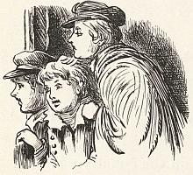
Dalam sebuah tur bulan Desember di Yorkshire, saya bersepeda jarak jauh dengan salah satu pelatih umum, pada hari
mendahului Kristus mas. Kereta itu penuh sesak, baik di dalam maupun di luar, dengan para penumpang, yang, dari pembicaraan mereka, tampaknya pada dasarnya terikat pada rumah-rumah relasi atau teman untuk makan malam Natal. Kereta itu juga penuh dengan keranjang berisi binatang buruan, keranjang dan kotak-kotak berisi makanan lezat; dan kelinci-kelinci yang menggantungkan telinga panjangnya di kotak kusir, hadiah dari teman-teman jauh untuk pesta yang akan datang. Di dalam gerbong itu ada tiga anak sekolah yang berpipi kemerahan, penuh dengan kesehatan dan semangat jantan yang saya lihat pada anak-anak negeri ini. Mereka pulang ke rumah untuk liburan dengan penuh kegembiraan, dan menjanjikan diri mereka sendiri sebuah dunia yang penuh dengan kesenangan. Sungguh menyenangkan mendengar rencana raksasa kesenangan para penyamun kecil itu, dan prestasi yang tidak praktis yang akan mereka lakukan selama enam minggu emansipasi mereka dari kejamnya dunia buku, birch, dan pendidik. Mereka sangat menantikan pertemuan dengan keluarga dan rumah tangga, sampai ke kucing dan anjing; dan kegembiraan yang akan mereka berikan kepada adik-adik perempuan mereka melalui hadiah-hadiah yang dijejalkan ke dalam kantong mereka; tetapi pertemuan yang paling mereka nantikan dengan ketidaksabaran terbesar adalah dengan Bantam, yang ternyata adalah seekor kuda poni, dan, menurut cerita mereka, memiliki lebih banyak keistimewaan dibandingkan kuda mana pun sejak zaman Bucephalus. Bagaimana dia bisa berlari, bagaimana dia bisa berlari, dan kemudian lompatan seperti yang dia lakukan - tidak ada pagar di seluruh negeri yang tidak bisa dia lewati.
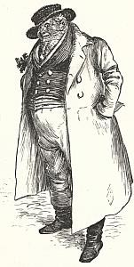
Mereka berada di bawah pengawasan khusus kusir, yang setiap kali ada kesempatan, mereka mengajukan sejumlah pertanyaan, dan menganggapnya sebagai salah satu orang terbaik di seluruh dunia. Memang, saya tidak bisa tidak memperhatikan kesibukan yang lebih dari sekadar kesibukan biasa, d pentingnya kusir itu, yang mengenakan topinya sedikit miring, dan memiliki seikat besar sayuran Natal yang tersangkut di lubang kancing jasnya. Dia selalu menjadi sosok yang penuh dengan perhatian dan bisnis yang luar biasa, tetapi dia sangat sibuk selama musim ini, karena memiliki begitu banyak tugas yang harus dilaksanakan sebagai konsekuensi dari pertukaran hadiah yang luar biasa. Dan di sini, mungkin, mungkin tidak dapat diterima oleh para pembaca saya yang belum berpengalaman, untuk memiliki sketsa yang dapat berfungsi sebagai representasi umum dari kelas fungsionaris yang sangat banyak dan penting ini, yang memiliki pakaian, cara, bahasa, suasana, yang khas untuk diri mereka sendiri, dan lazim di seluruh persaudaraan; sehingga, di mana pun kusir panggung Inggris terlihat, dia tidak dapat disalahartikan sebagai salah satu dari keahlian atau misteri lainnya.

Dia biasanya memiliki wajah yang lebar dan penuh, berbintik-bintik merah yang aneh, seolah-olah darah telah dipaksa oleh makanan yang keras ke dalam setiap pembuluh darah di kulit; dia membengkak menjadi ukuran yang sangat besar karena seringnya minum minuman keras malt, dan ukuran tubuhnya masih bertambah besar karena banyaknya mantel, yang mana dia terkubur seperti kembang kol, yang bagian atas mencapai tumitnya. Dia mengenakan topi bertepi , bermahkota rendah; segulung besar saputangan berwarna di lehernya, yang sengaja diikat dan diselipkan di dada; dan di musim panas, di lubang kancing bajunya ada buket bunga besar; hadiah, kemungkinan besar, dari seorang gadis desa yang terpikat. Rompi yang dikenakannya biasanya berwarna cerah, bergaris-garis; dan pakaiannya yang kecil menjulur jauh di bawah lutut, hingga bertemu dengan sepasang sepatu bot joki yang panjangnya sekitar setengah dari kakinya.
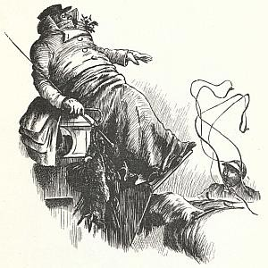

Semua kostum ini dipelihara dengan sangat teliti; dia bangga memiliki pakaian dari bahan yang sangat baik; dan, meskipun penampilannya tampak kotor, masih terlihat kerapian dan kesopanan yang hampir melekat pada diri seorang Inggris. Dia menikmati konsekuensi dan pertimbangan yang besar di sepanjang jalan; sering mengadakan konferensi dengan para ibu rumah tangga desa, yang memandangnya sebagai orang yang sangat dipercaya dan dapat diandalkan; dan dia tampaknya memiliki pemahaman yang baik dengan setiap gadis desa yang bermata jeli. Saat dia tiba di tempat kuda-kuda akan diganti, dia melemparkan tali dengan sedikit santai, dan meninggalkan ternak-ternak itu untuk dirawat oleh ostler; tugasnya hanyalah mengendarai dari satu panggung ke panggung lainnya. Ketika keluar dari kotak, tangannya dimasukkan ke dalam kantong ets mantel kebesarannya, dan dia berguling-guling di sekitar halaman penginapan dengan aura keagungan yang paling absolut. Di sini ia biasanya dikelilingi oleh kerumunan ostler, pelayan kandang kuda, tukang sepatu, dan para gantungan baju tak bernama yang memenuhi penginapan dan kedai minuman, dan menjalankan tugas, dan melakukan segala macam pekerjaan serabutan, demi mendapatkan hak istimewa untuk mengepel tetesan air di dapur dan kebocoran ruang keran. Mereka semua memandangnya seperti seorang peramal; menghargai ungkapan-ungkapannya yang tidak bisa; menggemakan pendapatnya tentang kuda dan topik-topik pengetahuan joki lainnya; dan, di atas segalanya, berusaha untuk meniru udara dan gerbongnya. Setiap ragamuffin yang mengenakan mantel di punggungnya memasukkan tangannya ke dalam saku, berguling-guling dalam gaya berjalannya, berbicara dengan bahasa gaul, dan merupakan embrio Coachey.

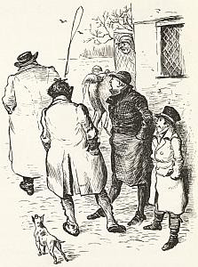

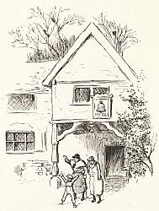
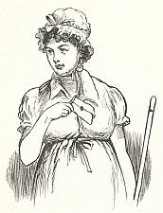
Mungkin karena ketenangan yang menyenangkan yang menguasai pikiran saya sendiri, sehingga saya membayangkan bahwa saya melihat keceriaan di setiap wajah sepanjang perjalanan. Namun demikian, kereta panggung selalu membawa animasi, dan membuat dunia bergerak saat berputar. Klakson yang dibunyikan di pintu masuk sebuah desa, menimbulkan kesibukan. Beberapa orang bergegas untuk bertemu dengan teman-temannya; beberapa membawa bungkusan dan kotak musik untuk mengamankan tempat, dan karena terburu-buru, mereka hampir tidak bisa meninggalkan kelompok yang mengiringi s mereka. Sementara itu, kusir memiliki banyak sekali tugas yang harus dilaksanakan. Kadang-kadang ia mengantarkan seekor kelinci atau burung pegar; kadang-kadang menyodorkan bingkisan kecil atau koran ke pintu sebuah rumah warga; dan kadang-kadang, dengan tatapan mata dan kata-kata licik, ia memberikan kepada seorang pembantu rumah tangga yang setengah memerah dan setengah tertawa, sebuah billet-doux yang berbentuk aneh dari seorang pengagumnya yang berasal dari pedesaan. Saat kereta berderak melewati desa, semua orang berlari ke jendela, dan Anda dapat melihat wajah-wajah pedesaan yang segar dan gadis-gadis yang tertawa terbahak-bahak. Di sudut-sudut berkumpul junta pemalas desa dan orang-orang bijak, yang mengambil tempat di sana untuk tujuan penting melihat rombongan lewat; tetapi simpul paling cerdas biasanya ada di pandai besi, yang baginya lewatnya kereta adalah peristiwa yang berbuah banyak spekulasi. Sang pandai besi, dengan tumit kuda di pangkuannya, berhenti sejenak ketika kendaraan itu melintas; para Cyclop di sekitar landasan menghentikan dering palu mereka, dan membiarkan besi itu menjadi dingin; dan hantu jelaga kertas cokelat, yang bekerja keras di bellow, bersandar pada pegangannya sejenak, dan mengizinkan mesin yang menderita asma itu untuk menghela napas panjang, sementara ia memelototi asap keruh dan kilau belerang di bengkel.

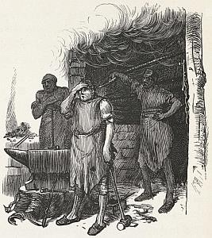
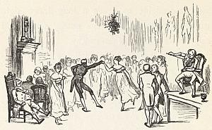

Mungkin liburan yang akan datang telah memberikan animasi yang lebih dari biasanya ke negara ini, karena menurut saya, semua orang terlihat baik dan bersemangat. Hewan buruan, unggas, dan kemewahan lainnya di atas meja, beredar dengan cepat di desa-desa; toko-toko kelontong, tukang daging, dan toko buah-buahan penuh sesak dengan pelanggan. Para ibu rumah tangga bergerak cepat, menata tempat tinggal mereka; dan ranting-ranting holly yang mengilap, dengan buah beri merah cerah, mulai muncul di jendela. Pemandangan ini mengingatkan kita pada catatan seorang penulis kuno tentang persiapan Natal:-"Sekarang, burung kapon dan ayam, selain kalkun, angsa, dan bebek, juga daging sapi dan daging kambing, semuanya harus mati, karena dalam dua belas hari orang banyak tidak akan diberi makan sedikit pun. Sekarang plum dan rempah-rempah, gula dan madu, letakkan di antara kue dan kaldu. Sekarang atau tidak sama sekali, musik harus selaras, karena para pemuda harus menari dan bernyanyi untuk menghangatkan tubuh mereka, sementara para orang tua duduk di dekat perapian. Pelayan desa meninggalkan separuh dagangannya, dan harus dikirim lagi, jika ia lupa membawa sebungkus kartu pada malam Natal. Hebatnya pertengkaran Holly dan Ivy, apakah tuan atau nyonya yang memakai celana. Dadu dan kartu menguntungkan kepala pelayan; dan jika juru masak tidak kekurangan akal, dia akan menjilat jari-jarinya dengan manis."

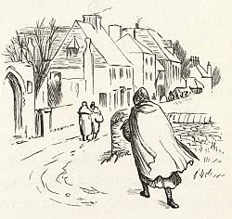

Saya tersadar dari meditasi mewah ini oleh teriakan dari teman seperjalanan saya yang masih kecil. Mereka telah melihat keluar dari jendela gerbong selama beberapa mil terakhir, mengenali setiap pohon dan pondok saat mereka mendekati rumah, dan sekarang ada ledakan kegembiraan- "Itu John! dan itu Carlo tua! dan itu Bantam!" teriak para penyamun kecil yang gembira sambil bertepuk tangan.
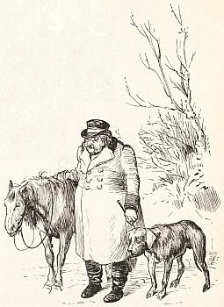
Di ujung jalan, ada seorang pelayan tua yang tampak tenang dengan pakaian rapi menunggu mereka: dia adalah
ditemani oleh penunjuk superannuated, dan oleh Bantam, seekor kuda poni tikus kecil yang sudah tua, dengan surai kusut dan ekor panjang berkarat, yang berdiri tertidur dengan tenang di pinggir jalanid e, sedikit memimpikan masa-masa sibuk yang menunggunya.
Saya senang melihat kegembiraan anak-anak kecil itu melompat-lompat di sekitar penunggang kuda yang sudah tua dan memeluk si penunjuk jalan, yang menggeliat-geliatkan seluruh tubuhnya karena gembira. Tetapi Bantam adalah objek yang paling menarik; semua ingin naik sekaligus; dan dengan susah payah John mengatur agar mereka naik secara bergantian, dan yang tertua naik lebih dulu.
Akhirnya mereka berangkat; satu di atas kuda poni, dengan anjing yang berlari dan menggonggong di depannya, dan yang lain memegang tangan John; keduanya berbicara sekaligus, dan menguasainya dengan pertanyaan-pertanyaan tentang rumah, dan dengan anekdot-anekdot sekolah. Saya menjaga mereka dengan perasaan yang tidak saya ketahui apakah kesenangan atau kemurungan yang mendominasi: karena saya teringat akan hari-hari ketika, seperti mereka, saya tidak mengenal kekhawatiran atau kesedihan, dan hari libur merupakan puncak kebahagiaan duniawi. Kami berhenti beberapa saat setelah itu untuk memberi minum kuda-kuda, dan ketika melanjutkan , sebuah belokan jalan membuat kami melihat sebuah tempat duduk pedesaan yang rapi. Saya hanya bisa membedakan bentuk seorang wanita dan dua gadis muda di serambi, dan saya melihat kawan-kawan kecil saya, dengan Bantam, Carlo, dan John tua, berbaris di sepanjang jalan kereta. Saya mencondongkan tubuh ke luar jendela gerbong, dengan harapan dapat menyaksikan pertemuan yang membahagiakan itu, namun rimbunan pepohonan menutupnya dari pandangan saya.

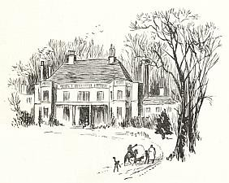

Pada malam hari kami sampai di sebuah desa di mana saya telah memutuskan untuk bermalam. Ketika kami memasuki gerbang besar penginapan, saya melihat cahaya api dapur yang menyala-nyala, memancar melalui jendela. Saya masuk dan mengagumi, untuk kesekian kalinya, gambaran kenyamanan, kerapian, dan kenikmatan yang luas, dapur sebuah penginapan di Inggris. sangat luas, digantung dengan bejana tembaga dan timah yang dipoles dengan sangat baik, dan dihiasi dengan warna hijau Natal di sana-sini. Daging ham, lidah, dan irisan daging asap, digantung di langit-langit; sebuah alat pengisap asap berdenting tak henti-hentinya di samping perapian, dan sebuah jam berdetak di salah satu sudut. Sebuah meja yang sudah dibersihkan dengan baik memanjang di salah satu sisi dapur, dengan sepotong daging sapi dingin, dan hidangan lezat lainnya di atasnya, di mana dua teko bir berbusa tampak berjaga-jaga. Para pelancong dari kalangan bawah bersiap-siap untuk menyerang jamuan makan malam yang lezat ini, sementara yang lain duduk sambil merokok dan bergosip sambil minum bir di dua kursi kayu ek yang bersandaran tinggi di samping perapian. Para pelayan rumah tangga yang langsing bergegas ke sana kemari di bawah arahan seorang induk semang yang segar dan sibuk; namun masih menyempatkan diri untuk bertukar kata dengan santai, dan tertawa bersama, dengan kelompok di sekeliling perapian. Adegan ini benar-benar mewujudkan gagasan Robin yang sederhana tentang kenyamanan pertengahan musim dingin.

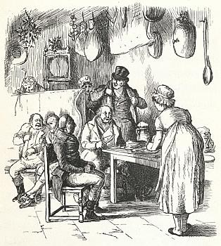

Sekarang pohon-pohon yang berdaun sudah gundul,
Untuk menghormati rambut perak Winter;
Nyonya rumah yang tampan, tuan rumah yang ramah,
Segelas bir sekarang dan bersulang,
Tembakau dan api batu bara yang bagus,
Apakah hal-hal di musim ini membutuhkan e.[A]

Saya belum lama berada di penginapan ketika sebuah kursi malas melaju ke pintu. Seorang pria muda melangkah keluar, dan dari cahaya lampu, saya melihat sekilas wajah yang saya pikir saya kenal. Saya bergerak maju untuk melihat lebih dekat, ketika matanya menangkap pandangan saya. Saya tidak salah; itu adalah Frank Bracebridge, seorang pemuda yang cerdas dan humoris, yang pernah melakukan perjalanan bersama saya di Benua Eropa. Pertemuan kami sangat ramah; karena wajah seorang pengembara tua selalu memunculkan ingatan akan seribu pemandangan yang menyenangkan, petualangan yang aneh, dan lelucon yang luar biasa. Untuk mendiskusikan semua ini dalam sebuah wawancara singkat di sebuah penginapan adalah hal yang mustahil; dan mendapati bahwa saya tidak diburu waktu, dan hanya melakukan tur observasi, dia bersikeras agar saya memberinya satu atau dua hari di tinggal ayahnya, di mana dia melewatkan masa liburannya, dan yang terletak di beberapa

jarak beberapa mil. "Ini lebih baik daripada makan malam Natal sendirian di sebuah penginapan," katanya; "dan saya dapat meyakinkan Anda akan mendapatkan sambutan yang hangat dengan gaya kuno." Alasannya masuk akal; dan saya harus mengakui bahwa persiapan yang telah saya lihat untuk perayaan universal dan kenikmatan sosial telah membuat saya merasa sedikit tidak sabar dengan kesendirian saya. Oleh karena itu, saya langsung mengiyakan ajakannya: kursi malas itu melaju ke pintu; dan dalam beberapa saat saya sudah dalam perjalanan ke rumah keluarga Bracebridges.
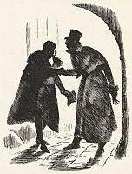

CATATAN KAKI:

- Almanak Robin yang malang, 1684.





Santo Fransiskus dan Santo Benediktus
Berkatilah rumah ini dari kejahatan;
Dari mimpi buruk dan goblin,
Itu adalah rekan yang sangat baik, Robin;
Jauhkanlah dari semua roh jahat,
Peri, , tikus, dan musang:
Dari waktu jam malam
Ke acara utama berikutnya.


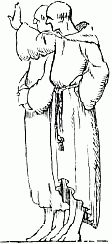
Cartwright.



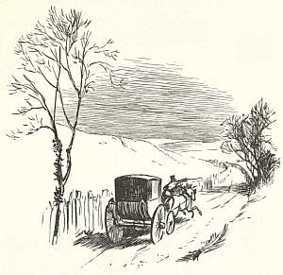

MALAM NATAL

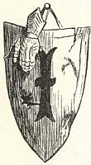
aat itu adalah malam yang cerah dengan sinar bulan, tetapi sangat dingin; kursi malas kami berputar dengan cepat di atas tanah yang membeku; anak pos memukul cambuknya tanpa henti, dan sebagian dari waktu itu kuda-kudanya berlari kencang. "Dia tahu ke mana dia akan pergi," kata teman saya, tertawa, "dan ingin sekali tiba tepat waktu untuk menikmati kegembiraan dan keceriaan di aula pelayan. Ayah saya, Anda pasti tahu, adalah seorang pemuja fanatik sekolah tua, dan membanggakan dirinya karena menjaga keramahan Inggris kuno. Dia adalah contoh yang dapat ditoleransi dari apa yang jarang Anda temui sekarang ini dalam kemurniannya, seorang pria desa Inggris kuno; karena orang-orang kaya kita menghabiskan begitu banyak waktu mereka di kota, dan mode terbawa begitu banyak ke pedesaan, sehingga keunikan yang kuat dan kaya dari kehidupan pedesaan kuno hampir lenyap. Namun, ayah saya, sejak tahun-tahun awal, memilih Pe acham yang jujur sebagai buku pelajarannya, alih-alih Chesterfield: dia memutuskan, dalam pikirannya sendiri, bahwa tidak ada kondisi yang lebih terhormat dan patut ditiru daripada seorang pria desa di tanah leluhurnya, dan oleh karena itu, dia menghabiskan seluruh waktunya di tanah miliknya. Dia adalah seorang pendukung yang gigih untuk menghidupkan kembali permainan pedesaan kuno dan perayaan hari libur, dan sangat membaca para penulis, baik kuno maupun modern, yang telah membahas masalah ini. Memang, bacaan favoritnya adalah para penulis yang berkembang setidaknya dua abad setelahnya; yang, menurutnya, menulis dan berpikir lebih seperti orang Inggris sejati daripada para penerusnya. Dia bahkan terkadang menyesal bahwa dia tidak dilahirkan beberapa abad sebelumnya, ketika Inggris masih menjadi dirinya sendiri, dan memiliki tata krama dan kebiasaan yang khas. Karena dia tinggal agak jauh dari jalan utama, di bagian negara yang agak sepi, tanpa bangsawan saingan di dekatnya, dia memiliki yang paling membuat iri dari semua berkat untuk orang Inggris, kesempatan untuk memanjakan selera humornya tanpa pelecehan. Sebagai perwakilan dari keluarga tertua di lingkungan itu, dan sebagian besar petani adalah penyewa tanahnya, dia sangat dihormati, dan, secara umum, hanya dikenal dengan sebutan 'The Squire;' gelar yang telah diberikan kepada kepala keluarga sejak dahulu kala. Saya pikir yang terbaik adalah memberi Anda petunjuk tentang ayah saya yang sudah tua ini, untuk mempersiapkan Anda menghadapi keanehan-keanehan kecil yang mungkin tampak tidak masuk akal."
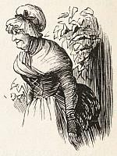
Kami telah melewati beberapa waktu di sepanjang jalan di sebuah taman, dan akhirnya kursi malas itu berhenti di pintu gerbang. Gerbang itu sangat megah dan megah.
gaya lama, dari batangan besi, yang ditempa dengan indah di bagian atas menjadi hiasan dan bunga. Tiang-tiang besar berbentuk persegi yang menopang gerbang diapit oleh lambang keluarga. Di sebelahnya terdapat pondok penjaga pintu gerbang, terlindung di bawah pohon cemara yang gelap, dan hampir terkubur semak belukar.
Petugas pos membunyikan lonceng porter besar, yang bergema di udara yang masih dingin, dan dijawab oleh gonggongan anjing di kejauhan, yang membuat rumah besar itu tampak dijaga ketat. Seorang wanita tua segera muncul di pintu gerbang. Saat cahaya bulan menyinari wanita itu, saya dapat melihat seorang wanita primitif yang berpakaian sangat antik, dengan sapu tangan dan stomacher yang rapi, dan rambut peraknya yang mengintip dari balik topi bersalju.

putih. Dia datang dengan berseru-seru, dengan banyak ekspresi kegembiraan yang sederhana saat melihat tuannya yang masih muda. Suaminya, tampaknya, sedang berada di rumah untuk menjaga malam Natal di aula para pelayan; mereka tidak dapat hidup , karena dia adalah orang yang paling ahli dalam menyanyikan lagu dan cerita dalam rumah tangga.
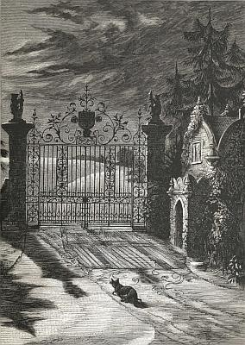

"Itu adalah gaya lama yang megah dan berat, dari batangan besi, yang ditempa dengan indah di bagian atas menjadi hiasan dan bunga."-HAL. 46.
Teman saya mengusulkan agar kami turun dan berjalan kaki melewati taman menuju aula, yang jaraknya tidak terlalu jauh, sementara kursi malas mengikuti. Jalan kami berkelok-kelok melewati jalan pepohonan yang indah, di antara cabang-cabang pohon yang berkilauan, di mana bulan berkilauan saat ia meluncur di kubah langit yang tak berawan. Halaman rumput di luarnya dilapisi dengan sedikit salju, yang di sana-sini berkilauan saat sinar bulan menangkap kristal yang membeku; dan di kejauhan terlihat uap transparan tipis, mencuri naik dari dataran rendah, dan perlahan-lahan mengancam untuk menyelimuti lanskap.
Rekan saya melihat ke sekelilingnya dengan membawa kendaraan: "Betapa seringnya," katanya, "saya berlari-lari kecil di jalan ini, ketika pulang ke rumah saat liburan sekolah! Betapa seringnya saya bermain di bawah pohon-pohon ini ketika masih kecil! Saya merasakan suatu tingkat penghormatan kepada mereka, karena kita mengagumi mereka yang telah menyayangi kita di masa kecil. Ayah saya selalu cermat dalam menentukan liburan kami, dan mengajak kami untuk berada di sekelilingnya pada saat perayaan keluarga. Dia biasa mengarahkan dan mengawasi permainan kami dengan ketat seperti halnya orang tua yang mengawasi pelajaran anak-anak mereka. Dia sangat memperhatikan agar kami memainkan permainan-permainan Inggris kuno sesuai dengan bentuk aslinya; dan berkonsultasi dengan buku-buku lama untuk mendapatkan preseden dan otoritas untuk setiap 'yang menyenangkan'; namun saya jamin tidak pernah ada ketelitian yang begitu menyenangkan. Itu adalah kebijakan pria tua yang baik untuk

membuat anak-anaknya merasa bahwa rumah adalah tempat yang paling membahagiakan di dunia; dan saya menghargai rasa rumah yang nikmat ini sebagai salah satu hadiah terbaik yang dapat diberikan oleh orang tua."
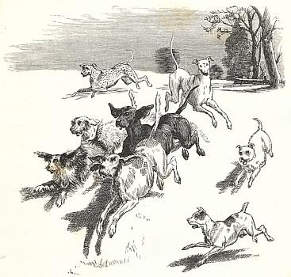

Kami terganggu oleh gonggongan sekelompok anjing dari berbagai jenis dan ukuran, "anjing kampung, anak anjing, anjing kampung, anjing hutan, dan anjing kampung, serta anjing-anjing dengan derajat rendah," yang, terganggu oleh dering lonceng porter dan derak kursi malas, berlari dengan mulut terbuka melintasi halaman.

--"Anjing-anjing kecil dan semuanya,
Baki, Blanch, dan Sweetheart-lihat mereka menggonggong padaku!"

teriak Bracebridge sambil tertawa. Mendengar suaranya, gonggongan itu berubah menjadi pekikan kegembiraan, dan dalam sekejap ia dikelilingi dan hampir dikuasai oleh belaian hewan-hewan yang setia.
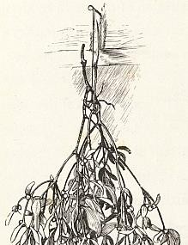
Kami sekarang telah berada di depan rumah keluarga tua itu, sebagian tertutup bayangan yang pekat, dan sebagian lagi diterangi oleh sinar bulan yang dingin. Itu adalah bangunan yang tidak beraturan dengan ukuran yang cukup besar, dan tampaknya berasal dari arsitektur periode yang berbeda. Salah satu sayapnya tampak sangat kuno, dengan jendela-jendela besar berporos batu yang menjorok keluar dan ditumbuhi tanaman merambat, yang di antara dedaunannya terdapat panel-panel kaca kecil berbentuk berlian yang berkilauan di bawah sinar rembulan. Bagian lain dari rumah ini bergaya Prancis pada masa Charles II, yang telah diperbaiki dan diubah, seperti yang diceritakan teman saya, oleh salah satu leluhurnya, yang kembali bersama raja pada masa Restorasi. Pekarangan di sekitar rumah itu lai formal lama berupa hamparan bunga buatan, semak-semak yang dipangkas, teras yang ditinggikan, dan

langkan batu yang berat, dihiasi dengan , satu atau dua patung timah, dan air. Saya diberitahu bahwa pria tua itu sangat berhati-hati dalam menjaga perhiasan usang ini dalam keadaan aslinya. Dia mengagumi gaya berkebun ini; memiliki kesan kemegahan, sopan dan mulia, dan sesuai dengan gaya keluarga tua yang baik. Peniruan alam yang dibanggakan dalam berkebun modern telah bermunculan dengan gagasan republik modern, tetapi tidak sesuai dengan pemerintahan monarki; itu berbau sistem penyamarataan -Saya tidak dapat menahan senyum pada pengenalan politik ke dalam berkebun ini, meskipun saya menyatakan beberapa kekhawatiran bahwa saya akan menemukan pria tua itu agak tidak toleran dalam keyakinannya.Namun, Frank meyakinkan saya bahwa itu adalah satu-satunya kejadian di mana dia pernah mendengar ayahnya ikut campur dalam politik; dan dia yakin bahwa dia mendapatkan gagasan ini dari seorang anggota parlemen yang pernah menghabiskan beberapa minggu bersamanya. Squire senang dengan argumen apa pun untuk mempertahankan pohon-pohon yew yang dipangkas dan teras formal, yang kadang-kadang diserang oleh para tukang kebun lanskap modern.
Ketika kami mendekati rumah itu, kami mendengar suara musik, dan sesekali terdengar suara tawa dari salah satu ujung bangunan. Ini, kata Bracebridge, pasti berasal dari aula para pelayan, tempat pesta pora diizinkan, dan bahkan dianjurkan, oleh para pengawal selama dua belas hari Natal, asalkan semuanya dilakukan sesuai dengan kebiasaan kuno. Di sini diadakan permainan lama seperti hoodman blind, sepatu kuda liar, kerang panas, mencuri roti putih, bob apple, dan snapdragon: batang kayu Yule dan lilin Natal dibakar secara teratur, dan y mistletoe, dengan buah beri putihnya, , dengan bahaya yang akan terjadi pada semua pelayan wanita yang cantik.
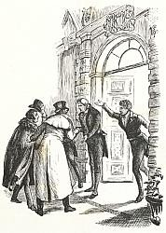

Begitu seriusnya para pelayan dalam berolahraga, sehingga kami harus mengetuk pintu berulang kali sebelum kami bisa terdengar. Saat kedatangan kami diumumkan di ng, Squire keluar untuk menyambut kami, ditemani oleh dua putranya yang lain; satu perwira muda di ketentaraan, sedang dalam masa cuti, dan satunya lagi adalah orang Oxonian, baru saja pulang dari universitas. Squire adalah seorang pria tua yang tampak sehat dan tampan, dengan rambut perak yang tergerai di wajahnya yang terbuka; di mana seorang ahli fisiognomi, yang memiliki keuntungan, seperti saya, dari satu atau dua petunjuk sebelumnya, dapat menemukan perpaduan unik antara keinginan dan kebajikan.

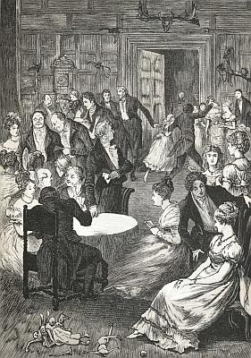

"Perusahaan, yang berkumpul di aula kuno yang besar."-HAL. 54.
Pertemuan keluarga itu berlangsung hangat dan penuh kasih sayang; karena malam telah larut, pengawal tidak mengizinkan kami mengganti pakaian perjalanan kami, tetapi langsung mengantar kami ke perusahaan, yang berkumpul di aula kuno yang besar. Rombongan ini terdiri dari berbagai cabang berbagai hubungan keluarga, di mana terdapat paman dan bibi yang sudah tua, wanita-wanita yang sudah menikah dengan nyaman, perawan tua yang sudah menikah, sepupu-sepupu dari desa yang sedang mekar, anak-anak yang setengah matang, dan anak asrama yang bermata cerah. s. Mereka sibuk dengan berbagai kegiatan; beberapa di antaranya bermain kartu, yang lain bercakap-cakap di sekitar perapian; di salah satu ujung aula terdapat sekelompok anak muda, beberapa hampir dewasa, yang lain masih kecil dan mulai tumbuh, yang sepenuhnya asyik dengan permainan yang meriah; dan banyak sekali kuda-kudaan dari kayu, terompet sen, dan boneka-boneka yang compang-camping, di lantai, menunjukkan jejak-jejak pasukan peri kecil, yang telah bermain-main sepanjang hari yang menyenangkan, dan telah terbawa untuk tertidur di sepanjang malam yang damai.

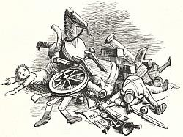

Saat saling menyapa antara Bracebridge dan kerabatnya, saya sempat mengamati apartemen tersebut. Saya menyebutnya aula, karena memang demikianlah bentuknya di lalu, dan Squire telah berusaha keras untuk mengembalikannya ke kondisi primitifnya. Di atas perapian yang besar dan berat, tergantung gambar seorang prajurit berbaju besi, berdiri di samping kuda putih, dan di dinding seberang tergantung helm, gesper, dan tombak. Di salah satu , sepasang tanduk besar ditancapkan di dinding, cabang-cabangnya berfungsi sebagai pengait untuk menggantungkan topi, cambuk, dan taji; dan di sudut-sudut apartemen terdapat peralatan unggas, alat pancing, dan peralatan olahraga lainnya. Perabotannya adalah hasil karya dari dahulu, meskipun beberapa barang modern telah ditambahkan, dan lantai kayu ek telah dilapisi karpet; sehingga keseluruhannya menyajikan campuran aneh antara ruang tamu dan aula.
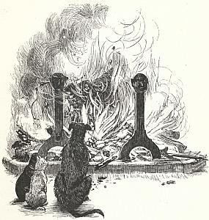

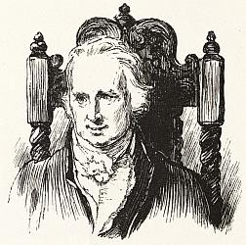
Perapian telah dilepas dari perapian yang sangat besar, untuk memberi jalan bagi api
kayu, di tengah-tengahnya ada batang kayu besar yang bersinar dan menyala, dan memancarkan sejumlah besar cahaya dan panas; ini saya pahami sebagai kayu Yule, yang dibawa oleh pengawal p artikular untuk dibawa masuk dan dinyalakan pada malam Natal, sesuai dengan kebiasaan kuno.
Sungguh menyenangkan melihat Squire tua itu duduk di kursi sikunya yang sudah ada sejak lama di dekat perapian nenek moyangnya, dan memandang sekelilingnya seperti matahari yang memancarkan kehangatan dan kegembiraan ke setiap hati. Bahkan anjing yang berbaring di kakinya, saat ia dengan malas menggeser posisinya dan menguap, akan menengadah ke wajah tuannya dengan penuh kasih sayang, mengibaskan ekornya ke lantai, dan meregangkan tubuhnya lagi untuk tidur, yakin akan kebaikan dan perlindungan. Ada pancaran dari hati dalam keramahan yang tulus yang tidak dapat digambarkan, tetapi langsung terasa, dan membuat orang asing merasa nyaman. Saya belum lama duduk di dekat perapian yang nyaman dari seorang angkuh yang layak sebelum saya mendapati diri saya berada di rumah seolah-olah saya adalah salah satu keluarga.
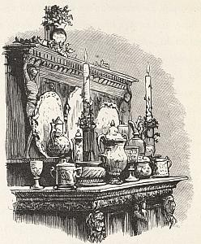

Makan malam diumumkan tak lama setelah kedatangan kami. Hidangan disajikan di sebuah ruangan kayu ek yang luas, yang panel-panelnya dilapisi lilin, dan di sekelilingnya terdapat beberapa potret keluarga yang dihiasi dengan tanaman holly dan ivy. Di samping lampu-lampu yang biasa digunakan, dua buah lilin besar, yang disebut lilin Natal, yang dihiasi dengan tanaman hijau, diletakkan di atas prasmanan yang dipoles dengan baik di antara piring-piring keluarga. Meja itu dihidangkan dengan makanan yang berlimpah, tetapi pengawal membuat makan malamnya dengan frumenty, hidangan yang terbuat dari kue gandum yang direbus dalam susu dengan rempah-rempah yang kaya, yang merupakan hidangan yang biasa disajikan pada malam Natal di masa lalu. Saya senang menemukan teman lama saya, pai cincang, di antara para pengiring pesta; dan mendapati dia sangat ortodoks, dan bahwa saya tidak perlu malu dengan kegemaran saya, saya menyapanya dengan h semua kehangatan yang biasa kita gunakan untuk menyapa orang yang sudah tua dan sangat sopan.
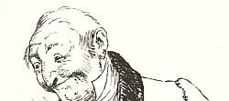
kenalan.

Keceriaan perusahaan sangat dipromosikan oleh humor dari seorang tokoh eksentrik yang selalu disapa Tuan Bracebridge dengan sebutan aneh Master Simon. Dia adalah seorang pria kecil yang tegap dan lincah, dengan aura seorang bujangan tua yang bersemangat. Hidungnya berbentuk seperti paruh burung beo; wajahnya sedikit berbintil-bintil cacar, dengan bintik-bintik kering yang tak kunjung hilang, seperti daun yang digigit embun beku di musim gugur. Dia memiliki mata yang sangat cepat dan lincah, dengan ekspresi yang lucu dan penuh kelucuan yang sangat menarik. Dia jelas merupakan kecerdasan keluarga, sering sekali bercanda dan menyindir para wanita, dan membuat kegembiraan tanpa batas dengan mengungkit-ungkit tema-tema lama; yang sayangnya, ketidaktahuan saya akan sejarah keluarga tidak memungkinkan saya untuk menikmatinya. Tampaknya menjadi kesenangannya yang luar biasa selama makan malam untuk membuat seorang gadis muda di sebelahnya terus menerus menahan tawa, terlepas dari kekagumannya pada tatapan menegur ibunya, yang duduk di seberangnya. Memang, dia adalah idola dari bagian yang lebih muda dari perusahaan, yang tertawa pada semua yang dia katakan atau lakukan, dan setiap perubahan wajahnya. Saya tidak heran akan hal itu, karena dia pasti merupakan keajaiban yang luar biasa di mata mereka. Ia dapat menirukan Punch and Judy; membuat seorang wanita tua dari tangannya, dengan bantuan gabus yang dibakar dan saputangan; dan memotong jeruk menjadi karikatur yang menggelikan, sehingga anak-anak muda itu siap untuk mati sambil tertawa.
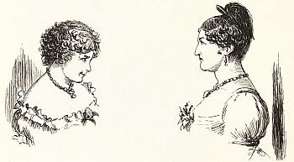

Saya diberitahu secara singkat tentang sejarahnya oleh Frank Bracebridge. Dia adalah seorang bujangan tua dengan penghasilan kecil yang mandiri, yang dengan pengelolaan yang cermat cukup untuk memenuhi semua keinginannya. Dia berputar-putar dalam sistem keluarga seperti komet gelandangan di orbitnya; terkadang mengunjungi satu cabang, dan terkadang cabang lain yang cukup jauh; seperti yang sering terjadi pada pria-pria yang memiliki koneksi luas dan kekayaan kecil di Inggris. Dia memiliki watak yang ceria dan bersemangat, selalu menikmati saat ini; dan seringnya dia berpindah tempat dan teman mencegahnya dari kebiasaan-kebiasaan yang tidak akomodatif dan tidak menyenangkan yang sering dilakukan oleh para bujangan tua. Dia adalah seorang ahli sejarah keluarga yang lengkap, yang berpengalaman dalam silsilah, sejarah, dan perkawinan campur seluruh keluarga Bracebridge, yang membuatnya menjadi favorit di kalangan orang-orang tua; dia adalah kekasih semua wanita tua dan perawan tua, yang di antara mereka dia biasanya dianggap sebagai orang yang lebih muda, dan dia adalah seorang ahli dalam bersenang-senang di antara anak-anak; sehingga tidak ada orang yang lebih terkenal di lingkungan tempat dia tinggal daripada Tuan Simon Bracebridge. Selama beberapa tahun terakhir ia tinggal hampir seluruhnya dengan Squire, yang telah menjadi teman karibnya, dan yang sangat disukainya dengan humornya yang mengenang masa lalu, dan dengan memiliki sepenggal lagu lama yang cocok untuk setiap kesempatan. Saat ini kami memiliki contoh dari bakatnya yang disebutkan terakhir; karena tidak lama kemudian makan malam telah selesai, dan anggur yang dibumbui dan

minuman khas musim ini diperkenalkan, maka Master Simon dipanggil untuk menyanyikan sebuah lagu Natal yang bagus. Dia berpikir sejenak, dan kemudian, dengan mata , dan suara yang sama sekali tidak ba d, kecuali sesekali terdengar falsetto, seperti nada-nada buluh yang dibelah, dia melantunkan lama yang aneh, -

Sekarang Natal telah tiba,
Mari kita menabuh genderang,
Dan ajaklah semua tetangga kita untuk berkumpul;
Dan ketika mereka muncul,
Mari kita buat mereka bersorak,
Seperti yang akan mencegah angin dan cuaca, dll.

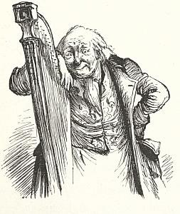
Makan malam telah membuat semua orang bergembira, dan seorang pemain harpa tua dipanggil dari aula pelayan, di mana dia telah memetik sepanjang malam, dan terlihat menghibur diri dengan beberapa minuman buatan rumah pengawal. Saya diberitahu bahwa dia adalah seorang penggantung di itu, dan meskipun seolah-olah penduduk desa, dia lebih sering berada di dapur pengawal daripada di rumahnya sendiri, pria tua itu sangat menyukai suara "kecapi di aula."
Dansa itu, seperti kebanyakan dansa setelah makan malam, berlangsung meriah; beberapa orang yang lebih tua bergabung di dalamnya, dan Squire sendiri menemukan beberapa pasangan dengan pasangannya yang ia tegaskan telah berdansa setiap Natal selama hampir setengah abad. Master Simon, yang tampaknya menjadi semacam penghubung antara masa lalu dan masa kini, dan sedikit kuno dalam hal pencapaiannya, ternyata sangat menyukai tariannya, dan berusaha untuk mendapatkan pujian melalui tumit dan jari kaki, rigadoon, dan lain dari sekolah kuno itu; tetapi dia secara tidak beruntung telah mengacaukan dirinya sendiri dengan seorang gadis kecil yang bermain-main dari sekolah asrama, yang, dengan kelincahannya yang liar, membuatnya terus menerus berada dalam peregangan, dan mengalahkan semua usahanya untuk menjadi anggun; - begitulah berbagai macam kecocokan yang sayangnya sangat rentan bagi para pria antik!

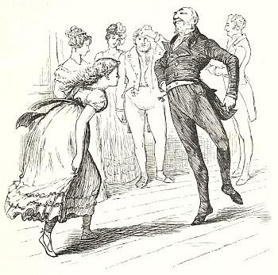

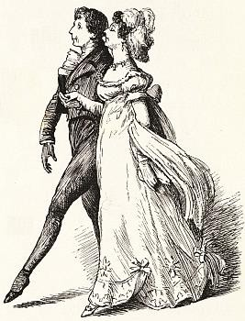
Sebaliknya, pemuda Oxonian itu telah membawa keluar salah satu bibi perempuannya, yang menjadi sasaran si penjahat
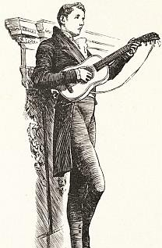
memainkan ribuan permainan kecil tanpa hukuman; dia penuh dengan lelucon praktis, dan kesenangannya adalah menggoda bibi dan sepupunya; namun, seperti semua anak muda yang kurang waras, dia adalah favorit universal di antara para wanita. Pasangan yang paling menarik dalam dansa itu adalah perwira muda dan seorang pengawal, seorang gadis cantik berusia tujuh belas tahun. Dari beberapa tatapan malu-malu yang saya perhatikan sepanjang malam itu, saya menduga ada sedikit kebaikan yang tumbuh di antara mereka; dan, memang, prajurit muda itu adalah pahlawan yang memikat hati seorang gadis yang romantis. Ia tinggi, ramping, dan tampan, dan, seperti kebanyakan perwira muda Inggris pada tahun-tahun terakhir, telah meraih berbagai prestasi kecil di Benua Eropa - ia bisa berbicara bahasa Prancis dan Italia - menggambar pemandangan, bernyanyi dengan sangat baik - menari dengan lincahnya; tetapi, di atas semua itu, ia telah terluka di Waterloo: - gadis tujuh belas tahun mana yang bisa menolak cermin ksatria dan kesempurnaan seperti itu!
Begitu tarian selesai, dia mengambil gitar, dan bersandar pada perapian marmer tua, dengan sikap yang setengah d curiga telah dipelajari, memulai lagu-lagu Prancis Troubadour. Namun, pengawal itu berseru agar tidak ada sesuatu pada malam Natal kecuali bahasa Inggris kuno yang baik; di mana penyanyi muda itu, yang melayangkan pandangannya sejenak, seolah-olah sedang berusaha mengingat-ingat, masuk ke dalam ketegangan lain, dan, dengan suasana keberanian yang menawan, memberikan "Night-Piece to Julia" karya Herrick: "-

Matanya yang bercahaya meminjamkanmu,

Bintang-bintang jatuh menemanimu,
Dan juga para elf,
Yang mata kecilnya bersinar
Seperti percikan api, bersahabatlah denganmu.
Tidak ada Will-o'-the-Wisp yang menyinari engkau;
Jangan sampai ular atau cacing berpendar menggigitmu;
Tapi teruskanlah, dalam perjalananmu,
Tidak menginap,
Karena hantu tidak ada yang bisa menakut-nakuti engkau.
Maka janganlah engkau menjadi gelap;
Padahal bulan memang tidur,
Bintang-bintang di malam hari
Akan meminjamkanmu cahaya mereka,
Seperti lancip yang jelas tanpa nomor.
Kalau begitu, Julia, izinkan aku merayu engkau,
Demikianlah, datanglah kepada-Ku;
Dan ketika aku akan bertemu
Kaki keperakan-Mu,

Jiwaku akan kucurahkan kepadamu.

Lagu itu mungkin dimaksudkan sebagai pujian untuk Julia yang cantik, karena begitulah saya menemukan pasangannya dipanggil, atau mungkin juga tidak; dia, bagaimanapun juga, tentu saja tidak sadar akan aplikasi semacam itu, karena dia tidak pernah melihat penyanyi, tetapi terus menatap matanya ke lantai. Wajahnya diliputi, memang benar, dengan rona merah yang indah, dan ada sedikit naik-turun di dadanya, tetapi semua itu pasti disebabkan oleh latihan tarian; memang, begitu besar ketidakpeduliannya, sehingga dia menghibur dirinya sendiri dengan memetik-metik buket bunga rumah kaca pilihan, dan pada saat lagu selesai, nosegay tergeletak berantakan di lantai.
Pesta itu kini bubar untuk malam itu dengan kebiasaan lama yang baik hati, yaitu berjabat tangan. Ketika saya melewati aula, dalam perjalanan menuju kamar saya, bara api dari bakiak Yule yang sekarat masih memancarkan cahaya kehitaman; dan seandainya ini bukan musim ketika "tidak ada roh yang berani berkeliaran di luar," saya pasti akan setengah tergoda untuk mencuri-curi pandang ke dalam kamar pada tengah malam, dan mengintip apakah para peri tidak sedang asyik bersuka ria di perapian.
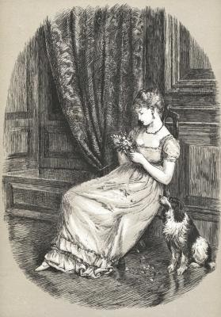

"Sungguh, begitu besar ketidakpeduliannya, sampai-sampai ia menghibur diri dengan memetik-metik buket bunga pilihan di rumah yang panas."-HAL 72.

Kamar saya berada di bagian tua rumah besar ini, dengan perabotan yang mungkin dibuat pada zaman raksasa. Ruangan itu dipagari dengan cornice-cornice berukir berat, di mana bunga-bunga dan wajah-wajah aneh bercampur aduk; dan

sederet potret yang tampak hitam menatap saya dengan sedih dari dinding. Tempat tidurnya terbuat dari kain damask yang mewah meskipun sudah pudar, dengan penguji yang tinggi, dan berdiri di ceruk di seberang jendela. Saya baru saja naik ke tempat tidur ketika alunan musik terdengar di udara tepat di bawah jendela. Saya mendengarkannya, dan ternyata musik itu berasal dari sebuah band, yang saya simpulkan sebagai penunggu dari desa tetangga. Mereka mengelilingi rumah, bermain di bawah jendela. Saya menyibak tirai untuk mendengar mereka lebih jelas. Sinar bulan masuk melalui bagian atas tingkap, menerangi sebagian apartemen kuno itu. Suara-suara itu, saat surut, menjadi lebih lembut dan aërial, dan tampaknya selaras dengan kesunyian dan cahaya bulan. Saya mendengarkan ed dan mendengarkan-suara-suara itu menjadi semakin lembut dan jauh, dan, ketika suara-suara itu berangsur-angsur menghilang, kepala saya tenggelam di atas bantal dan saya tertidur.
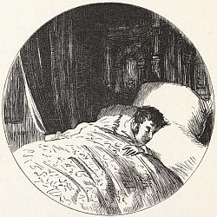 Tertidur.

CATATAN KAKI:

- Peacham's Complete Gentleman, 1622.

- Lihat Catatan A.

- Lihat Catatan B



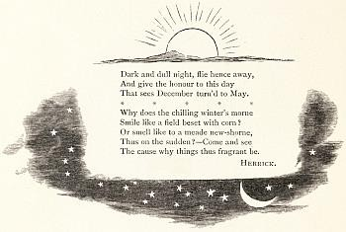

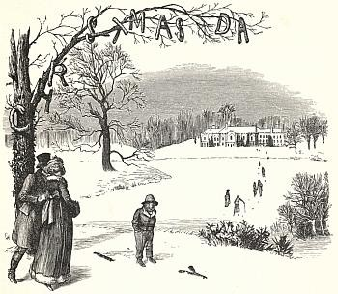

HARI NATAL

aat saya terbangun keesokan paginya, sepertinya semua kejadian pada malam sebelumnya hanyalah mimpi, dan tidak ada yang bisa meyakinkan saya akan kenyataan dari ruangan kuno tersebut. Ketika saya berbaring merenung di atas bantal, saya mendengar suara derap langkah kecil t di luar pintu, dan sebuah konsultasi yang berbisik-bisik. Saat itu paduan suara dengan suara-suara kecil melantunkan sebuah lagu Natal lama, yang penuh dengan beban,

Bersukacitalah, Juruselamat kita telah lahir
Pada Hari Natal di pagi hari.
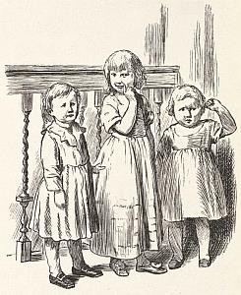

Saya bangkit dengan lembut, mengenakan pakaian saya, membuka pintu secara tiba-tiba, dan melihat salah satu kelompok peri kecil yang paling indah yang bisa dibayangkan oleh seorang pelukis. Peri itu terdiri dari seorang anak laki-laki dan dua anak perempuan, yang tertua berusia tidak lebih dari enam tahun, dan cantik seperti seraf. Mereka berkeliling rumah, dan bernyanyi di setiap pintu kamar; tetapi kemunculan saya yang tiba-tiba membuat mereka takut dan malu. Mereka berdiam sejenak memainkan bibir mereka dengan jari-jari mereka, dan sesekali mencuri pandang malu-malu, dari bawah alis mereka, sampai, seolah-olah dengan satu dorongan, mereka berlari menjauh, dan ketika mereka berbelok ke sudut galeri, saya mendengar mereka tertawa dalam kemenangan atas pelarian mereka.
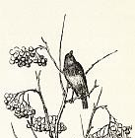
Semuanya bersekongkol untuk menghasilkan perasaan yang baik dan bahagia di benteng keramahtamahan kuno ini. Jendela kamar saya

memandang ke arah pemandangan yang di musim panas akan menjadi pemandangan yang indah. Ada halaman rumput yang landai, sungai kecil yang berkelok-kelok di kakinya, dan sebidang taman di luarnya, dengan rumpun pepohonan yang indah dan rusa. Di kejauhan tampak sebuah rumah yang rapi et, dengan asap dari cerobong asap pondok yang menggantung di atasnya; dan sebuah gereja dengan puncaknya yang gelap terlihat sangat kontras dengan langit yang cerah dan dingin. Rumah itu dikelilingi oleh pepohonan hijau, sesuai dengan kebiasaan orang Inggris, yang akan memberikan kesan musim panas; tetapi pagi itu sangat dingin; uap air dari malam sebelumnya telah diendapkan oleh udara dingin, dan menutupi semua pepohonan dan setiap helai rumput dengan kristal-kristal halusnya. Sinar matahari pagi yang cerah memberikan efek yang menyilaukan di antara dedaunan yang berkilauan. Seekor burung robin, yang bertengger di puncak gunung abu yang menggantungkan tandan buah beri merah tepat di depan jendela saya, berjemur di bawah sinar matahari, dan meniupkan beberapa nada-nada yang lucu; dan seekor burung merak memamerkan semua kemuliaan keretanya, dan melenggang dengan kebanggaan dan gravitasi seorang bangsawan Spanyol di teras-berjalan di bawahnya.
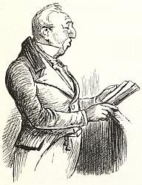
baru saja berpakaian, ketika seorang pelayan muncul dan mengundang saya untuk mengikuti doa keluarga. Dia menunjukkan jalan ke sebuah kapel kecil di sayap rumah yang lama, di mana saya menemukan bagian utama dari keluarga itu sudah berkumpul di semacam galeri, dilengkapi dengan bantal-bantal, kaos kaki, dan buku-buku doa yang besar; para pelayan duduk di bangku-bangku di bawah. Pria tua itu membaca doa-doa dari sebuah meja di depan galeri, dan Master Simon bertindak sebagai juru tulis, dan membuat tanggapannya; dan saya harus melakukan keadilan untuk mengatakan bahwa dia membebaskan dirinya dengan penuh kesungguhan dan kesopanan.
Kebaktian dilanjutkan dengan sebuah lagu Natal, yang dibuat sendiri oleh Tuan Bracebridge dari sebuah puisi karya penulis favoritnya, Herrick; dan lagu ini telah diadaptasikan ke dalam sebuah melodi gereja tua oleh Master Simon. Karena ada beberapa suara yang bagus di antara , efeknya sangat menyenangkan; tetapi saya terutama merasa sangat puas dengan kemuliaan hati, dan perasaan bersyukur yang tiba-tiba muncul, yang disampaikan oleh Squire yang layak untuk menyampaikan satu bait lagu: matanya berbinar-binar, dan suaranya mengoceh di luar batas-batas waktu dan nada:

"'Tis Engkau yang memahkotai perapianku yang berkilauan
Dengan kegembiraan tanpa rasa bersalah,
Dan memberiku mangkuk wassaile untuk diminum,
Dibumbui hingga ke ujungnya:
Tuhan, ini adalah tangan-Mu yang menjatuhkan banyak
Itu mengotori tanah saya;

Dan memberi saya untuk kulit kerang saya ditabur,
Dua kali sepuluh untuk satu."

Setelah itu saya mengerti bahwa kebaktian pagi dibacakan pada setiap hari Minggu dan hari raya sepanjang tahun, baik oleh Tuan Bracebridge maupun oleh anggota keluarga. Hal ini pernah hampir secara universal terjadi di kediaman para bangsawan dan kaum bangsawan Inggris, dan sangat disesalkan bahwa kebiasaan ini telah diabaikan; karena pengamat yang paling bodoh sekalipun pasti akan menyadari ketertiban dan ketenangan yang lazim dalam rumah tangga-rumah tangga tersebut, di mana pelaksanaan sesekali dari suatu bentuk penyembahan yang indah pada pagi hari memberikan, seolah-olah, catatan kunci bagi setiap temperamen untuk hari itu, dan menyelaraskan setiap roh dengan keharmonisan.
Sarapan kami terdiri dari apa yang disebut Squire sebagai makanan Inggris kuno yang sesungguhnya. Dia memanjakan diri dengan ratapan pahit atas sarapan modern berupa teh dan roti panggang, yang dia kecam sebagai salah satu penyebab kepura-puraan modern dan saraf yang lemah, dan menurunnya Inggris kuno; dan meskipun dia memasukkannya ke mejanya agar sesuai dengan selera para tamunya, namun di atas bufetnya terdapat pajangan daging dingin, anggur, dan bir.
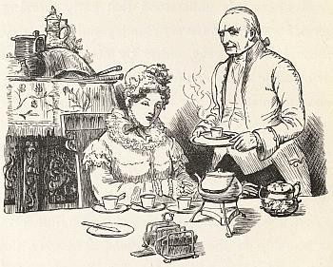

Setelah sarapan, saya berjalan-jalan di sekitar area dengan Frank Bracebridge dan Master Simon, atau Tuan Simon, sebagaimana dia dipanggil oleh semua orang kecuali pengawal. Kami dikawal oleh sejumlah anjing yang tampak seperti tuan-tuan, yang tampak bersantai di sekitar tempat itu; dari anjing spaniel yang mengendus-endus hingga anjing rusa jantan tua yang mantap; yang terakhir ini seperti ras yang sudah tidak ada lagi di keluarga kami; semuanya patuh pada peluit anjing yang tergantung di lubang kancing baju Tuan Simon, dan di tengah-tengah perjudiannya, mereka sesekali melirik ke arah sakelar kecil yang

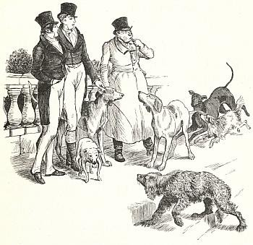

Rumah tua itu tampak lebih terhormat di bawah sinar matahari yang kuning daripada di bawah sinar bulan yang pucat; dan saya tidak bisa tidak merasakan kekuatan ide sang pengawal, bahwa teras yang formal, langkan yang dibentuk dengan sangat baik, dan pohon yew yang terpotong-potong, membawa suasana aristokrasi yang membanggakan. Tampaknya ada sejumlah burung merak yang tidak biasa di tempat itu, dan saya membuat beberapa komentar tentang apa yang saya sebut sebagai kawanan burung merak, yang berjemur bawah tembok yang cerah, ketika saya dengan lembut mengoreksi frasa saya oleh Master Simon, yang mengatakan kepada saya bahwa, menurut risalah berburu paling kuno dan disetujui, saya harus mengatakan sekumpulan burung merak. "Dengan cara yang sama," tambahnya, dengan sedikit nada hati-hati, "kita mengatakan sekumpulan merpati atau burung layang-layang, sekumpulan burung puyuh, kawanan rusa, burung gagak, atau burung bangau, kawanan rubah, atau sebuah bangunan benteng." Dia melanjutkan dengan memberi tahu saya bahwa, menurut Sir Anthony Fitzherbert, kita harus menganggap burung ini sebagai "pemahaman dan kemuliaan; karena dipuji, dia saat ini akan memasang ekornya terutama pada matahari, dengan maksud agar Anda dapat melihat keindahannya dengan lebih baik. Tetapi pada waktu daun-daun itu gugur, ketika ekornya jatuh, ia akan berkabung dan bersembunyi di sudut-sudut, sampai ekornya kembali seperti semula."
Saya tidak dapat menahan senyum pada tampilan pengetahuan kecil tentang subjek yang begitu aneh ini; tetapi saya menemukan bahwa burung merak adalah burung yang memiliki arti penting di aula, karena Frank Bracebridge memberi tahu saya bahwa burung-burung itu sangat disukai ayahnya, yang sangat berhati-hati dalam memelihara jenis burung ini; sebagian karena mereka termasuk burung kesatria, dan sangat diminati pada jamuan makan malam yang megah pada masa lampau; dan sebagian lagi karena burung-burung itu memiliki kemegahan dan keagungan, yang sangat menjadi ciri khas rumah besar keluarga. Tidak ada yang, dia biasa mengatakan, yang memiliki suasana negara dan martabat yang lebih besar daripada burung merak yang bertengger di langkan batu antik.
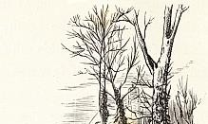
bergegas pergi, membuat janji di gereja paroki dengan
Master Simon sekarang harus

paduan suara desa, yang akan membawakan beberapa musik pilihannya. Ada sesuatu yang sangat menyenangkan dalam aliran semangat hewan yang ceria dari pria kecil itu; dan saya akui bahwa saya agak terkejut dengan kutipan-kutipan yang tepat dari para penulis yang tentu saja tidak berada dalam jangkauan bacaan sehari-hari. Saya menceritakan keadaan terakhir ini kepada Frank Bracebridge, yang mengatakan kepada saya sambil tersenyum bahwa seluruh pengetahuan Master Simon terbatas pada sekitar setengah lusin pengarang lama, yang diberikan oleh Squire, dan yang dibacanya berulang-ulang, kapan pun dia merasa ingin membaca, seperti yang kadang terjadi di hari hujan, atau malam musim dingin yang panjang. Buku Peternakan karya Sir Anthony Fitzherbert; Kepuasan Negara karya Markham; Tretyse Berburu, oleh Sir Thomas Cockayne, Knight; Pemancing karya Izaak Walton, dan dua atau tiga lagi yang layak untuk pena, adalah otoritas standarnya; dan, seperti semua orang yang hanya mengetahui beberapa buku, dia memandang mereka dengan semacam penyembahan berhala, dan mengutipnya di semua kesempatan. Mengenai lagu-lagunya, lagu-lagu itu sebagian besar diambil dari buku-buku tua di perpustakaan Squire, dan disesuaikan dengan lagu-lagu yang populer di kalangan roh-roh pilihan pada abad terakhir. Namun, penerapan praktisnya terhadap potongan-potongan literatur, telah membuatnya dipandang sebagai seorang ahli pengetahuan buku oleh semua pengantin pria, pemburu, dan olahragawan kecil di lingkungannya.
Ketika kami sedang berbincang-bincang, kami mendengar bunyi lonceng desa dari kejauhan, dan saya diberitahu bahwa Squire agak khusus membawa keluarganya ke gereja pada pagi hari Natal; menganggapnya sebagai hari untuk mengucap syukur dan bersukacita; karena, seperti yang diamati oleh Tusser,

"Pada hari Natal bergembiralah, dan bersyukurlah,
Dan berilah makan tetanggamu yang miskin, baik yang besar maupun yang kecil."

"Jika Anda berkenan pergi ke gereja," kata Frank Bracebridge, "saya bisa menjanjikan Anda sebuah contoh prestasi musik sepupu saya, Simon. Karena gereja tidak memiliki organ, ia telah membentuk sebuah band dari para amatir desa, dan mendirikan sebuah klub musik untuk meningkatkan kemampuan mereka; ia juga telah menyortir paduan suara, seperti ia menyortir kumpulan anjing milik ayah saya, sesuai dengan arahan Jervaise Markham, dalam bukunya Country Contentments; Untuk bass ia telah mencari semua e 'mulut yang dalam dan khusyuk,' dan untuk tenor 'mulut yang berdengung keras,' di antara para gelandangan pedesaan; dan untuk 'mulut manis,' ia telah memusnahkan dengan rasa ingin tahu di antara para gadis tercantik di lingkungan itu; meskipun yang terakhir ini, ia menegaskan, adalah yang paling sulit untuk tetap selaras; penyanyi wanita Anda yang cantik sangat bandel dan berubah-ubah, dan sangat mungkin mengalami kecelakaan."

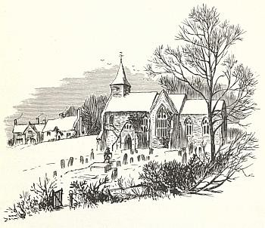

Karena pagi itu, meskipun sangat dingin, sangat cerah dan cerah, sebagian besar keluarga berjalan ke gereja, yang merupakan bangunan yang sangat tua dari batu abu-abu, dan berdiri di dekat desa, sekitar setengah mil dari gerbang taman. Di sebelahnya terdapat rumah pendeta yang rendah dan nyaman, yang tampak serasi dengan gereja. Bagian depan rumah itu dipenuhi dengan pohon yew yang telah dilatih untuk merambat di dindingnya, dengan dedaunan lebat yang lubang-lubangnya dibentuk untuk memasukkan cahaya ke dalam kisi-kisi kecil yang antik. Saat kami melewati sarang yang terlindung ini, pendeta keluar dan mendahului kami.
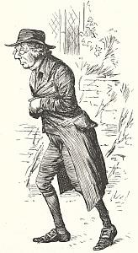
Saya berharap untuk melihat seorang pendeta yang rapi dan terkondisi dengan baik, seperti yang sering ditemukan di tempat tinggal yang nyaman di sekitar tempat tinggal seorang pelindung yang kaya.
meja; tetapi saya kecewa. Pendeta itu adalah seorang pria yang kecil, bertubuh kurus, berkulit hitam, dengan wig beruban yang terlalu lebar, dan berdiri di setiap telinga; sehingga kepalanya tampak menyusut di dalamnya, seperti kerang yang kering di dalam cangkangnya. Dia mengenakan mantel berkarat, dengan rok yang besar, dan saku yang dapat menampung Alkitab dan buku doa; dan kakinya yang kecil tampak lebih kecil lagi, karena dipakaikan sepatu yang besar, yang dihiasi dengan gesper yang sangat besar.
Saya diberitahu oleh Frank Bracebridge bahwa pendeta itu adalah sahabat ayahnya di Oxford, dan telah menerima kehidupan ini tak lama setelah yang terakhir datang ke tanah miliknya. Dia adalah seorang pemburu huruf hitam, dan hampir tidak pernah membaca karya yang dicetak dalam huruf Romawi. Edisi Caxton dan Wynkin de Worde adalah kesukaannya; dan ia tak kenal lelah dalam penelitiannya terhadap penulis-penulis Inggris kuno yang sudah terlupakan karena tidak berharga lagi. Sebagai penghormatan, mungkin, terhadap gagasan-gagasan Tuan Bracebridge, ia telah melakukan penyelidikan yang tekun terhadap hak-hak perayaan dan kebiasaan-kebiasaan hari raya pada masa lampau; dan telah begitu bersemangat dalam penyelidikan itu, seakan-akan ia adalah seorang teman yang sangat membantu; tetapi itu hanya dengan semangat yang lamban yang dengannya orang-orang yang memiliki temperamen yang baik menindaklanjuti setiap jalur studi, semata-mata karena hal itu disebut sebagai pembelajaran; tanpa peduli dengan sifat intrinsiknya, apakah itu merupakan ilustrasi dari kebijaksanaan, atau dari kebohongan dan kecabulan zaman kuno. Dia telah menuangkan jilid-jilid tua ini dengan begitu intens, sehingga mereka tampak seperti

tercermin wajahnya memang ; yang, jika wajah menjadi indeks pikiran, dapat dibandingkan dengan halaman judul huruf hitam.
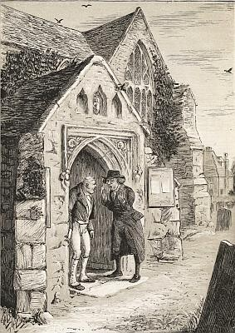

"Ketika sampai di serambi gereja, kami mendapati pendeta yang menegur sexton berkepala kelabu karena telah menggunakan mistletoe."-HAL. 95.
Saat mencapai serambi gereja, kami mendapati pendeta menegur sexton berkepala abu-abu itu karena telah menggunakan mistletoe di antara tanaman hijau yang digunakan untuk mendekorasi gereja. Ia mengamati bahwa itu adalah tanaman yang tidak suci, yang dicemari karena telah digunakan oleh para Druid dalam upacara mistik mereka; dan meskipun tanaman ini mungkin digunakan secara tidak sengaja dalam ornamen meriah di aula dan dapur, namun tanaman ini dianggap oleh para Bapa Gereja sebagai tanaman yang tidak dihalalkan, dan sama sekali tidak cocok untuk tujuan sakral. Begitu gigihnya dia dalam hal ini, sehingga seorang sexton yang malang diwajibkan untuk menanggalkan sebagian besar piala-piala sederhana seleranya, sebelum pendeta setuju untuk masuk ke dalam kebaktian pada hari itu.
Bagian dalam gereja ini sangat megah namun sederhana; di terdapat beberapa monumen mural Bracebridges, dan tepat di samping altar terdapat sebuah makam yang dibuat pada masa lampau, yang di atasnya terdapat patung seorang prajurit berbaju zirah, dengan kaki bersilang, pertanda bahwa dia adalah seorang tentara salib. Saya diberitahu bahwa patung itu adalah salah satu keluarga yang telah menandakan dirinya telah meninggal di Tanah Suci, dan sama dengan foto yang tergantung di atas perapian di aula.

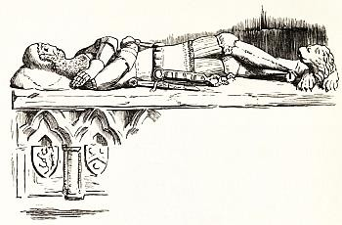

Selama kebaktian, Master Simon berdiri di bangku, dan mengulangi jawaban-jawaban dengan sangat jelas; menunjukkan pengabdian seremonial yang tepat waktu yang dilakukan oleh seorang pria dari sekolah tua, dan seorang yang memiliki hubungan keluarga. Saya juga mengamati bahwa ia membalik daun dari sebuah buku doa folio -buku dengan sesuatu yang berkembang; mungkin untuk memamerkan cincin meterai yang sangat besar yang melingkari salah satu jarinya, dan yang terlihat seperti peninggalan keluarga. Namun, ia jelas sangat memperhatikan bagian musik dalam kebaktian tersebut, dengan mata tertuju pada paduan suara, dan menabuh ketukan dengan penuh gerakan dan penekanan.
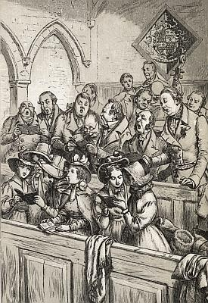

"Orkestra itu berada di sebuah galeri kecil, dan menampilkan kelompok kepala yang sangat aneh."-HAL. 97.
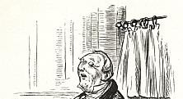
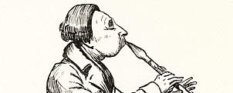
Orkestra berada di sebuah galeri kecil, dan mempersembahkan

Kelompok kepala yang paling aneh, menumpuk satu di atas yang lain, di antaranya yang paling saya perhatikan adalah penjahit desa, seorang pria pucat dengan dahi dan dagu yang mundur, yang memainkan klarinet, dan tampaknya telah meniup wajahnya hingga hancur; dan ada seorang pria lain, seorang pria kurus, membungkuk dan bekerja keras pada sebuah bass viol, sehingga tidak menunjukkan apa pun kecuali bagian atas kepala yang botak, seperti telur burung unta. Ada dua atau tiga wajah cantik di antara para penyanyi wanita, yang oleh udara dingin di pagi yang membeku telah memberikan warna kemerahan yang cerah; tetapi para penyanyi pria jelas dipilih, seperti pemain biola Cremona kuno, lebih karena nada daripada penampilan; dan karena beberapa orang harus bernyanyi dari kitab yang sama, terdapat kelompok-kelompok yang memiliki ciri-ciri yang aneh, tidak berbeda dengan kelompok kerub yang kadang-kadang kita lihat di batu nisan pedesaan.
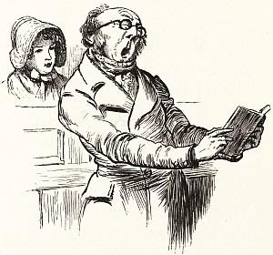
Layanan paduan suara yang biasa dikelola dengan cukup baik, bagian vokal
umumnya tertinggal sedikit di belakang instrumental, dan beberapa pemain biola yang berkeliaran sesekali menebus waktu yang hilang dengan melakukan perjalanan melalui sebuah lorong dengan ketangkasan yang luar biasa, dan membersihkan lebih banyak jeruji daripada pemburu rubah yang paling jeli, agar bisa masuk pada saat-saat terakhir. Tetapi ujian besar itu adalah sebuah lagu yang telah dipersiapkan dan diatur oleh Master Simon, dan di atasnya ia menaruh harapan besar. Sayangnya, ada kesalahan di awal; para musisi menjadi ; Master Simon demam, semuanya berjalan lamban dan tidak teratur hingga mereka tiba di bagian awal paduan suara yang berbunyi, "Sekarang marilah kita bernyanyi bersama," yang sepertinya merupakan isyarat untuk berpisah: semua menjadi perselisihan dan kebingungan; masing-masing bergeser untuk dirinya sendiri, dan sampai pada akhirnya juga, atau lebih tepatnya secepat , kecuali seorang paduan suara tua dengan sepasang kacamata yang berdiri sambil menjulurkan hidungnya yang panjang dan nyaring; yang, kebetulan berdiri agak berjauhan, dan terbenam dalam melodinya sendiri, terus bergetar, menggeliat-geliat, mengerutkan kepala, melirik bukunya, dan mengakhiri semuanya dengan sebuah solo sengau yang berdurasi paling tidak tiga bar.
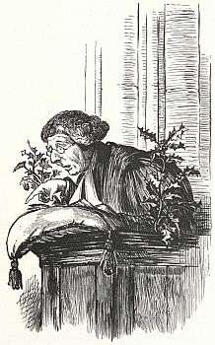
Pendeta memberi kami khotbah yang sangat terpelajar tentang ritus dan upacara Natal, dan kesopanan
merayakannya bukan hanya sebagai hari pengucapan syukur, tetapi juga sebagai hari sukacita; mendukung kebenaran pendapatnya dengan penggunaan Gereja yang paling awal, dan menegakkannya melalui otoritas Teofilus dari Kaisarea, Siprianus dari Kaisarea, Siprianus, Santo Krispus, Santo Agustinus, dan lebih banyak lagi para Orang Suci dan Bapa, yang darinya ia membuat banyak sekali kutipan-kutipan. Saya sedikit bingung untuk memahami perlunya kekuatan yang begitu besar untuk mempertahankan suatu hal yang tidak seorang pun yang hadir tampaknya cenderung untuk membantahnya; tetapi saya segera menemukan bahwa orang yang baik ini memiliki legiun musuh yang ideal untuk dilawan; karena dalam penelitiannya tentang masalah Natal, ia benar-benar terlibat dalam kontroversi sektarian Revolusi, ketika kaum Puritan melakukan serangan yang begitu dahsyat terhadap upacara-upacara Gereja, dan Natal yang tua dan malang itu diusir keluar dari tanah itu dengan memproklamasikan parlia ment.[Pendeta yang layak itu hidup di masa lalu, dan hanya tahu sedikit tentang masa kini.
Terdiam di antara buku-buku tebal yang dimakan ulat di ruang kerjanya yang kuno, halaman-halaman masa lalu baginya adalah lembaran-lembaran hari ini; sementara era Revolusi hanyalah sejarah modern. Dia lupa bahwa hampir dua abad telah berlalu sejak penganiayaan berapi-api terhadap pai cincang yang miskin di seluruh negeri; ketika bubur plum dikecam sebagai " belaka," dan daging sapi panggang sebagai antikristen; dan bahwa Natal telah dibawa masuk

kembali berjaya dengan istana Raja Charles yang meriah pada masa Restorasi. Dia menghangatkan suasana dengan semangat kontesnya, dan sejumlah musuh imajiner harus dia lawan; berselisih dengan Prynne tua dan dua atau tiga juara lain yang terlupakan dari kaum Roundhead, tentang masalah perayaan Natal; dan diakhiri dengan mendorong para pendengarnya, dengan cara yang paling khidmat dan menyentuh, untuk berpegang teguh pada kebiasaan tradisi y nenek moyang mereka, dan berpesta serta bersukacita di hari jadi Gereja yang penuh sukacita ini.
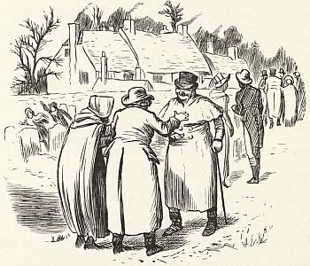

Saya jarang sekali mengetahui sebuah khotbah yang dihadiri dengan efek yang begitu cepat; karena ketika meninggalkan gereja, jemaat terlihat bersatu dan semua dirasuki oleh kegembiraan roh yang begitu sungguh-sungguh dipesankan oleh pendeta mereka. Para orang tua berkumpul di halaman gereja, saling menyapa dan berjabat tangan; dan anak-anak berlarian sambil berteriak, "Ule! Ule! dan mengulang-ulang beberapa doa yang tidak diketahui, yang menurut pendeta yang bergabung dengan kami, telah diwariskan sejak dahulu kala. Para penduduk desa menyodorkan topi mereka kepada Squire ketika dia lewat, memberikannya ucapan selamat musim dengan setiap ketulusan yang tulus, dan diundang olehnya ke aula, untuk mengambil sesuatu untuk mencegah dinginnya cuaca; dan saya mendengar doa-doa yang diucapkan oleh beberapa orang miskin, yang meyakinkan saya bahwa, di tengah-tengah kenikmatannya, orang tua yang angkuh itu tidak lupa akan keutamaan Natal yang sebenarnya, yaitu beramal.

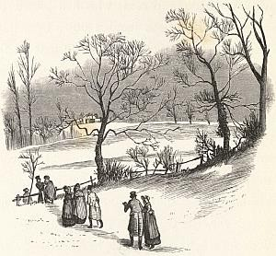

Dalam perjalanan pulang, hatinya tampak dipenuhi dengan perasaan senang dan bahagia. Ketika kami melewati tanah yang menanjak yang menunjukkan prospek, suara-suara kegembiraan pedesaan sesekali terdengar di telinga kami; sang pengawal berhenti , dan melihat sekelilingnya dengan sikap jinak yang tak terungkapkan. Keindahan hari itu dengan sendirinya sudah cukup untuk menginspirasi kedermawanan. Terlepas dari dinginnya pagi , matahari dalam perjalanannya yang tak berawan telah mendapatkan kekuatan yang cukup untuk mencairkan lapisan salju yang tipis dari setiap kerusakan di bagian selatan, dan untuk memunculkan kehijauan yang menghiasi lanskap Inggris bahkan di pertengahan musim dingin. Hamparan hijau yang luas dan tersenyum, kontras dengan warna putih yang memukau dari lereng dan cekungan yang teduh. Setiap tepian yang terlindung, tempat sinar yang luas bersandar, menghasilkan kilauan perak dari air yang dingin dan jernih, berkilauan melalui rerumputan yang menetes; dan mengeluarkan hembusan napas kecil untuk berkontribusi pada kabut tipis yang menggantung tepat di atas permukaan bumi. Ada sesuatu yang benar-benar menggembirakan dalam kemenangan kehangatan dan kehijauan di tengah dinginnya musim dingin; seperti yang diamati oleh sang pengawal, hal ini merupakan lambang keramahtamahan Natal, yang menerobos dinginnya upacara dan keegoisan, serta mencairkan setiap hati menjadi sebuah aliran. Dia menunjuk dengan senang hati indikasi keceriaan yang tercium dari cerobong-cerobong asap rumah-rumah pertanian yang nyaman dan pondok-pondok jerami yang rendah. "Saya senang," , "melihat hari ini dirayakan dengan baik oleh orang kaya dan miskin; adalah hal yang luar biasa untuk memiliki satu hari dalam setahun, setidaknya, ketika Anda yakin bahwa Anda akan disambut ke mana pun Anda pergi, dan memiliki, seolah-olah, seluruh dunia terbuka untuk Anda; dan saya hampir osed untuk bergabung dengan Robin yang malang, dalam kutukannya terhadap setiap musuh yang kejam pada festival yang jujur ini:-

"Mereka yang saat Natal melakukan reposisi,
Dan akan pingsan karena itu mengirimnya,
Semoga mereka bersama Duke Humphry tua makan malam,

Atau kalau tidak, pengawal Ketch akan menangkap mereka."

Pengawal itu melanjutkan dengan meratapi kemerosotan yang menyedihkan dari permainan dan hiburan yang dulunya lazim di musim ini di antara kaum bawah, dan ditentang oleh kaum bangsawan: ketika ruang-ruang tua kastil dan rumah-rumah bangsawan dibuka pada siang hari; ketika meja-meja dipenuhi daging, daging sapi, dan bir yang disenandungkan; ketika kecapi dan nyanyian bergema sepanjang hari, dan ketika orang kaya dan miskin sama-sama dipersilakan masuk dan bersuka ria. y.["Permainan-permainan lama dan kebiasaan-kebiasaan lokal kita," katanya, "memiliki pengaruh yang besar dalam membuat petani menyukai rumahnya, dan promosi permainan-permainan itu oleh para bangsawan membuatnya menyukai tuannya. Mereka membuat masa-masa menjadi lebih menyenangkan, lebih ramah, dan lebih baik; dan saya benar-benar dapat mengatakan, dengan salah satu dari p oet lama kami, -

"Saya sangat menyukainya-ketepatan yang membuat penasaran
Dan semua gravitasi yang pura-pura itu
Yang berusaha untuk mengusir olahraga yang tidak berbahaya ini,
Telah menyingkirkan banyak kejujuran kuno.
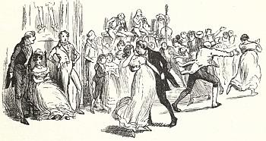

"Bangsa ini," lanjutnya, "telah berubah; kita hampir kehilangan kaum tani kita yang sederhana dan berhati tulus. Mereka telah memisahkan diri dari kelas-kelas yang lebih tinggi, dan tampaknya berpikir bahwa kepentingan mereka terpisah. Mereka telah menjadi terlalu tahu, dan mulai membaca koran, mendengarkan diskusi politik di DPR, dan berbicara tentang reformasi. Saya pikir salah satu cara untuk membuat mereka tetap dalam humor yang baik di masa-masa sulit ini adalah agar para bangsawan dan bangsawan menghabiskan lebih banyak waktu di perkebunan mereka, bergaul lebih banyak di antara orang-orang desa, dan membuat permainan-permainan Inggris kuno yang menyenangkan berjalan lagi."

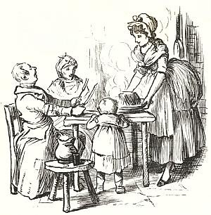
Begitulah proyek Squire yang baik untuk mengurangi ketidakpuasan publik; dan, memang, dia pernah mencoba mempraktikkan doktrinnya, dan beberapa tahun sebelumnya telah mengadakan open house selama liburan dengan gaya lama. Akan tetapi, orang-orang desa tidak mengerti bagaimana memainkan peran mereka dalam adegan keramahtamahan; banyak situasi yang tidak menyenangkan terjadi; rumah besar itu diserbu oleh semua gelandangan di negara itu, dan lebih banyak pengemis yang masuk ke lingkungan itu dalam satu minggu daripada yang dapat disingkirkan oleh para petugas paroki dalam satu tahun. Sejak saat itu ia telah memuaskan dirinya dengan mengundang kaum petani di sekitarnya untuk datang ke aula pada hari Natal, dan membagikan daging sapi, roti, dan bir kepada kaum miskin, agar mereka dapat bersukacita di rumah mereka sendiri.
Kami belum lama tiba di rumah ketika suara musik terdengar dari kejauhan. Sekelompok pemuda desa tanpa mantel, lengan baju mereka diikat dengan pita, topi mereka dihiasi dengan tanaman hijau, dan tongkat di tangan mereka, terlihat maju ke jalan, diikuti oleh sejumlah besar penduduk desa dan petani. Mereka berhenti di depan pintu aula, di mana musik mengalunkan suasana yang aneh, dan para pemuda menampilkan tarian yang aneh dan rumit, maju, mundur, dan memukulkan pentungan mereka bersama-sama, dengan tetap mengikuti irama musik; sementara seorang pemuda yang bermahkota kulit rubah, yang ekornya menjuntai di punggungnya, terus meliuk-liuk di sekeliling tarian itu, dan mengguncang-guncang kotak Natal dengan berbagai gerak-gerik yang aneh.
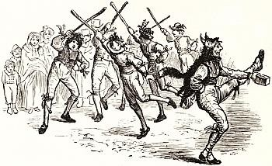

Pengawal itu mengamati pameran fantastis ini dengan penuh minat dan kegembiraan, dan memberi saya penjelasan lengkap tentang asal-usulnya, yang dia telusuri hingga ke masa ketika Romawi menguasai pulau itu; dengan jelas membuktikan bahwa ini adalah keturunan dari tarian pedang di masa lampau. "Tarian ini sekarang," katanya, "hampir punah, tetapi dia secara tidak sengaja menemukan jejaknya di lingkungan sekitar, dan telah mendorong kebangkitannya kembali; meskipun, , tarian ini terlalu sering ditindaklanjuti dengan permainan gada yang kasar dan kepala yang patah di malam hari."

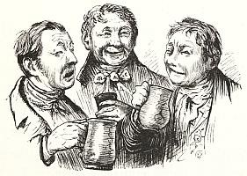

Setelah tarian selesai, seluruh peserta pesta dijamu dengan daging sapi dan daging sapi, dan minuman keras buatan sendiri. Squire sendiri berbaur di antara para petani, dan diterima dengan rasa hormat dan penghargaan yang canggung. Memang benar aku melihat dua atau tiga petani yang lebih muda, saat mereka mengangkat tankard ke mulut mereka ketika punggung pengawal itu berpaling, membuat sesuatu yang meringis, dan saling mengedipkan mata; tetapi saat mereka menangkap mataku, mereka memasang wajah serius, dan sangat sopan. Namun, dengan Master Simon, mereka semua tampak lebih santai. Pekerjaan dan hiburannya yang beragam telah membuatnya terkenal di seluruh lingkungan. Dia menjadi tamu di setiap rumah pertanian dan pondok; bergosip dengan para petani dan istri mereka; bermain-main dengan anak-anak perempuan mereka; dan, seperti tipe bujangan gelandangan, lebah yang rendah hati, mendengungkan permen dari semua bibir merah muda di seluruh negeri.
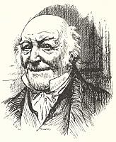
Rasa malu-malu para tamu segera berganti dengan keceriaan dan keramahan. Ada sesuatu yang tulus dan penuh kasih sayang
dalam kegembiraan para bangsawan rendahan, ketika mereka gembira dengan karunia dan keakraban orang-orang di atas mereka; cahaya hangat rasa terima kasih masuk ke dalam kegembiraan mereka, dan sebuah kata yang baik atau basa-basi kecil, yang diucapkan dengan terus terang oleh seorang pelindung, menggembirakan hati orang yang bergantung lebih dari minyak dan anggur. Ketika pengawal telah pensiun, kegembiraan meningkat, dan ada banyak canda dan tawa, terutama antara Tuan Simon dan seorang petani yang berwajah pucat dan berkepala putih, yang tampaknya adalah orang yang cerdas di desa itu; karena saya mengamati semua temannya menunggu dengan mulut terbuka untuk mendengar jawaban-jawaban yang diberikannya, dan tertawa terbahak-bahak sebelum mereka dapat memahaminya dengan baik.
Seluruh rumah memang tampak seperti ditinggalkan dalam kegembiraan. Ketika aku berjalan ke kamarku untuk berpakaian untuk makan malam, aku mendengar suara musik di sebuah pelataran kecil, dan, ketika melihat melalui jendela yang memerintahkannya, aku melihat sekelompok pemusik pengembara, dengan pipa pandean dan rebana; seorang pembantu rumah tangga yang cukup genit sedang menari dansa dengan seorang pemuda desa yang cerdas, sementara beberapa pelayan lainnya melihat. Di tengah-tengah olahraganya, gadis itu melihat sekilas wajah saya di jendela, dan, sambil memerah, berlari dengan ekspresi kebingungan yang nakal.

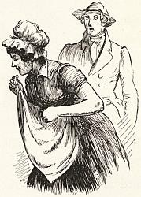

CATATAN KAKI:

- Lihat Catatan C.

"Ule! Ule!
Tiga puding dalam sebuah pule;
Pecahkan kacang dan menangislah!"

- Lihat Catatan D.



Tidak, sekarang kode i.s t.hc joyftil'st feast!
. ¿ Lei setiap orang menjadi periang,
Cache ioome u'itli yvie lenvu adalah yang pertama, Dan membawa hama dengan holly.
Sekarang semua orang kita cintai bernyanyi setiap tahun, dan lagu-lagu Natal mulai berdatangan, Thcii melingkupi mereka dengan hadiah-hadiah 1xih'L,
Dan semua ludah mereka bebas keluar. 1i'ithotif dnpr Ut besok berbohong,
Dan jika, karena kedinginan, bisa sampai mati,
Wc'il TiuTy't dalam sebuah pye Chti6tmos, ,


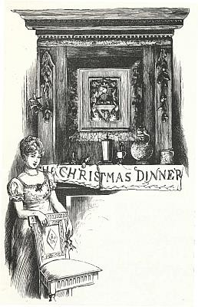

MAKAN MALAM NATAL
Saya telah selesai dari toilet, dan sedang berjalan-jalan dengan Frank Bracebridge di perpustakaan, ketika kami mendengar suara pukulan di kejauhan, yang ia informasikan kepada saya sebagai tanda untuk menyajikan makan malam. Th e Squire mempertahankan kebiasaan lama di dapur dan juga aula; dan penggilas adonan, yang dipukul di atas meja rias oleh juru masak, memanggil para pelayan untuk membawa daging.
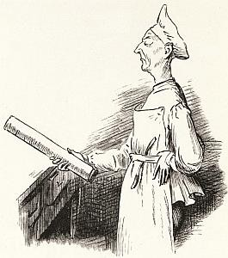

Hanya dalam waktu singkat juru masak mengetuk tiga kali,
Dan semua pelayan dalam tiga langkah
Panggilannya memang dituruti;
Setiap orang yang melayani, dengan hidangan di tangan,
Berbaris dengan berani, seperti band kereta api kami,
Disajikan dan jauh.[H]

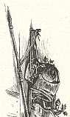
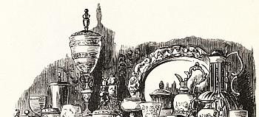
Makan malam disajikan di aula besar, tempat di mana Squire selalu mengadakan perjamuan Natal. Api yang berkobar-kobar dari kayu gelondongan telah

ditumpuk untuk menghangatkan apartemen yang luas itu, dan nyala api berkilauan dan menghiasi cerobong asap yang lebar. Lukisan besar tentara salib dan kuda putihnya telah dihiasi dengan warna hijau untuk acara tersebut; dan tanaman holly dan ivy juga menghiasi helm dan senjata di dinding seberang, yang saya pahami sebagai senjata dari prajurit yang sama. Saya harus mengakui, saya memiliki keraguan yang kuat tentang keaslian lukisan dan baju besi itu sebagai milik tentara salib, mereka pasti memiliki cap yang lebih baru; tetapi saya diberitahu bahwa lukisan itu sudah lama sekali tidak terpikirkan; dan mengenai baju besi itu, itu ditemukan di ruang kayu, dan diangkat ke posisinya saat ini oleh pengawal, yang segera menentukannya sebagai baju besi pahlawan keluarga; dan karena dia adalah otoritas absolut atas semua hal seperti itu di rumah tangganya sendiri, masalah ini telah diterima saat ini. Sebuah bufet diletakkan tepat di bawah piala ksatria ini, yang di atasnya terdapat pajangan piring yang mungkin bersaing (setidaknya dalam variasi) dengan parade Belsyazar tentang bejana bait suci; "bendera, kaleng, cangkir, gelas, gelas kimia, piala, baskom, dan ewers;" perkakas indah dari persahabatan yang baik, yang secara bertahap terakumulasi selama beberapa generasi pengurus rumah tangga yang periang. Di depannya berdiri dua lilin Yule yang bersinar seperti dua bintang berkekuatan besar; lampu-lampu lain tersebar di cabang-cabang, dan seluruh rangkaian berkilauan seperti cakrawala perak.
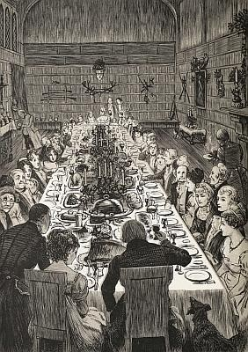

"Tidak pernah ada papan Natal yang menampilkan kumpulan wajah yang lebih baik dan anggun."-HAL. 123.
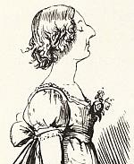
Kami diantar ke dalam adegan perjamuan ini dengan suara biduanita, pemain harpa tua yang duduk di bangku di samping perapian, dan memetik alat musiknya dengan kekuatan yang jauh lebih besar daripada melodi. Tidak pernah ada papan Natal yang menampilkan kumpulan wajah yang lebih baik dan anggun: mereka yang tidak tampan, setidaknya, bahagia;

dan kebahagiaan adalah perbaikan yang langka dari wajah Anda yang sangat disukai. Saya selalu menganggap sebuah keluarga Inggris kuno juga layak untuk dipelajari halnya koleksi potret Holbein atau cetakan Albert Dur er. Ada banyak pengetahuan kuno yang bisa didapatkan; banyak pengetahuan tentang fisiognomi masa lalu. Mungkin karena terus menerus melihat deretan potret keluarga kuno, yang dipenuhi dengan rumah-rumah mewah di negeri ini; yang pasti, ciri-ciri kuno yang kuno sering kali diabadikan dengan sangat baik dalam garis-garis kuno ini; dan saya telah menelusuri hidung keluarga kuno melalui seluruh galeri foto, yang diwariskan secara sah dari generasi ke generasi, hampir sejak zaman Penaklukan. Sesuatu yang serupa juga terlihat pada orang-orang yang ada di sekeliling saya. Banyak dari wajah mereka yang ternyata berasal dari zaman Gotik, dan hanya ditiru oleh generasi berikutnya; dan ada seorang gadis kecil, khususnya, yang memiliki sikap tenang, dengan hidung Romawi yang tinggi, dan aspek cuka yang antik, yang merupakan favorit para pengawal, yang, seperti yang dia katakan, adalah seorang Bracebridge, dan sangat mirip dengan salah satu nenek moyangnya yang menjadi tokoh di istana Henry VIII.
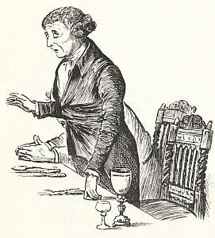

Pendeta itu mengucapkan salam, yang bukan salam yang pendek dan akrab, seperti yang biasa diucapkan kepada Dewa, pada hari-hari yang tidak resmi ini; tetapi sebuah salam yang panjang, sopan, dan baik dari sekolah kuno. Sekarang ada jeda, seolah-olah ada sesuatu yang diharapkan; ketika tiba-tiba kepala pelayan memasuki aula dengan sedikit kesibukan: dia diikuti oleh seorang pelayan di setiap sisi dengan lampu lilin besar, dan membawa sebuah piring perak, yang di atasnya terdapat kepala babi besar yang dihiasi dengan rosemary, dengan lemon di mulutnya, yang ditempatkan dengan formalitas tinggi di kepala meja. Pada saat pawai ini muncul, sang harper memulai dengan ; pada akhirnya pemuda Oxonian, setelah menerima petunjuk dari pengawal, memberikan, dengan suasana sangat lucu, sebuah lama, yang bait pertamanya berbunyi sebagai berikut:-

Caput apri defero
Reddens memuji Domino.
Kepala babi hutan di tangan membawa saya,
Dengan karangan bunga gay dan rosemary.
Saya berdoa Anda semua bergabung dengan gembira
Qui estis in convivio.
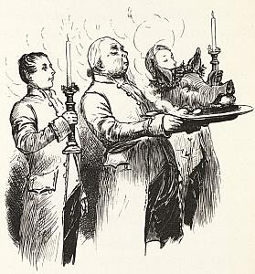

Meskipun sudah siap untuk menyaksikan banyak keanehan-keanehan kecil ini, karena sudah mengetahui hobi aneh tuan rumah saya; namun, saya akui, parade dengan hidangan yang begitu aneh ini agak membingungkan saya, hingga saya menyimpulkan dari percakapan pengawal dan pendeta bahwa hal ini dimaksudkan untuk melambangkan membawa kepala babi hutan; hidangan yang sebelumnya disajikan dengan banyak upacara, dan suara nyanyian dan nyanyian, di meja-meja besar pada hari Natal. "Saya menyukai kebiasaan lama," kata sang pengawal, "bukan hanya karena itu megah dan menyenangkan, tetapi karena kebiasaan ini dilakukan di College of Oxford, tempat saya mengenyam pendidikan. Ketika saya mendengar lagu lama dinyanyikan, saya teringat saat saya masih muda dan suka bermain-main-dan aula kampus tua yang megah-dan rekan-rekan mahasiswa berkeliaran dengan gaun hitam mereka; banyak di antara mereka, para pemuda yang malang, sekarang sudah berada di kuburan!"
Akan tetapi, pendeta itu, yang pikirannya tidak dihantui oleh asosiasi semacam itu, dan yang selalu lebih tertarik pada teks daripada sentimennya, keberatan dengan versi Oxonian dari pujian tersebut; yang menurutnya berbeda dengan yang dinyanyikan di kampus. Dia melanjutkan, dengan

ketekunan kering seorang komentator, untuk memberikan bacaan perguruan tinggi, disertai dengan berbagai macam penjelasan: pertama-tama ia menyapa dirinya sendiri kepada perusahaan pada umumnya; tetapi karena mendapati perhatian mereka berangsur-angsur teralihkan pada pembicaraan lain, dan objek-objek lain, ia menurunkan nadanya seiring dengan berkurangnya jumlah auditor, sampai ia mengakhiri sambutannya, dengan suara lirih, kepada seorang pria tua berkepala gendut dan lembut di sebelahnya, yang secara diam-diam sedang asyik berdiskusi tentang sepiring besar kalkun.
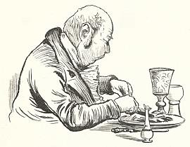

Meja itu benar-benar penuh dengan keceriaan, dan menyajikan lambang kelimpahan pedesaan, di musim melimpahnya lemak babi ers. Sebuah posisi terhormat diberikan kepada "sirloin kuno," sebagaimana tuan rumah saya menyebutnya; karena, seperti yang dia tambahkan, "standar keramahan Inggris kuno, dan merupakan gabungan dari kehadiran yang baik, dan penuh dengan harapan." Ada beberapa hidangan yang dihias dengan unik, dan yang jelas-jelas memiliki sesuatu yang tradisional dalam hiasannya; tetapi karena saya tidak ingin terlihat terlalu ingin tahu, saya tidak bertanya.
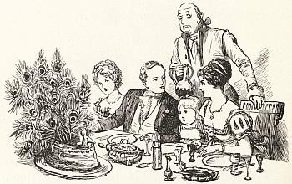

Namun, saya tidak dapat tidak memperhatikan sebuah pai, yang dihias dengan indah dengan bulu-bulu merak, meniru ekor burung itu, yang membayangi sebagian besar meja. Pengakuan si pengawal, dengan sedikit keraguan, ini adalah pai burung pegar, meskipun pai burung merak tentu saja yang paling otentik; tetapi telah terjadi begitu banyak kematian di antara burung-burung merak pada musim ini, sehingga ia tidak dapat memaksakan diri untuk memakannya..[J] sakit

Mungkin akan membosankan bagi pembaca saya yang lebih bijaksana, yang mungkin tidak memiliki kesukaan bodoh terhadap hal-hal aneh dan usang seperti saya, jika saya menyebutkan upaya-upaya lain dari pelawak tua yang layak ini, yang dengannya dia berusaha untuk menindaklanjuti, meskipun dengan cara yang sederhana, adat istiadat kuno. Namun, saya senang melihat rasa hormat yang ditunjukkan pada keinginannya oleh anak-anak dan kerabatnya; yang, tentu saja, dengan mudah masuk ke dalam semangat penuh mereka, dan tampak sangat ahli dalam peran mereka; yang tentunya hadir di banyak latihan. Saya juga terhibur dengan suasana kegembiraan yang mendalam saat kepala pelayan dan para pelayan lainnya melaksanakan tugas yang diberikan kepada mereka, betapapun eksentriknya. Mereka memiliki penampilan yang kuno; sebagian besar dibesarkan di rumah tangga, dan tumbuh dengan rumah kuno, dan humor tuannya; dan kemungkinan besar memandang semua peraturan anehnya sebagai hukum yang ditetapkan untuk tata graha yang terhormat.
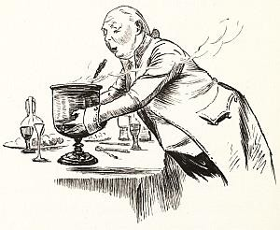

Ketika kainnya dilepas, sang b utler membawa sebuah bejana perak besar dengan hasil karya yang langka dan menarik, yang diletakkan di hadapan para pengawal. Kemunculannya disambut dengan tepuk tangan meriah; menjadi Wassail Bowl, yang sangat terkenal dalam perayaan Natal. Isinya telah disiapkan oleh Squire sendiri; karena itu adalah minuman dengan campuran terampil yang ia banggakan; dengan alasan bahwa itu terlalu muskil dan rumit untuk dipahami oleh seorang pelayan biasa. Itu adalah minuman, memang, yang mungkin bisa membuat jantung seorang petinggi melompat di dalam dirinya; terdiri dari anggur terkaya dan d terkaya, berbumbu dan manis, dengan apel panggang yang melayang-layang di permukaannya.
Seluruh wajah pria tua itu berseri-seri dengan tatapan tenang penuh kegembiraan, saat dia mengaduk mangkuk besar ini. Setelah mengangkatnya ke bibirnya, dengan ucapan selamat Natal yang hangat kepada semua yang hadir, ia mengirimkannya ke seluruh penjuru ruangan, agar semua orang mengikuti teladannya, sesuai dengan gaya primitif ive; dengan menyebutnya sebagai "mata air kuno dari perasaan yang baik, tempat semua hati bertemu."[L]

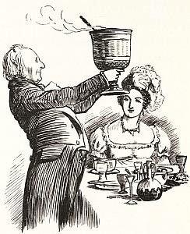

Ada banyak tawa dan keriuhan saat lambang kejujuran dari keceriaan Natal itu beredar, dan dicium dengan malu-malu oleh para wanita. Ketika sampai di tangan Master Simon, ia mengangkatnya dengan kedua tangannya, dan dengan semangat seorang pendamping, ia menyanyikan sebuah lagu Wassail:

The browne bowle,
The Merry Browne Bowle,
Seperti yang terjadi di sekitar-a,
Isi
Masih,
Biarlah dunia mengatakan apa yang akan dikatakannya,
Dan minumlah sampai kenyang-a.
Cane yang dalam,
Cane dalam yang meriah,

Seperti yang engkau lakukan dengan bebas,
Bernyanyi,
Fling,
Bergembiralah seperti seorang raja,
Dan suara tawa yang menggelegar- a.[M]

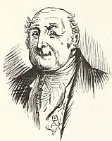
Sebagian besar percakapan saat makan malam beralih ke topik keluarga, yang mana saya adalah orang asing. Namun, ada banyak serangan terhadap Master Simon tentang seorang janda gay, yang dituduh berselingkuh dengannya. Serangan ini dimulai oleh para wanita; tapi itu dilanjutkan sepanjang makan malam oleh pria tua berkepala gendut yang duduk di sebelah pendeta, dengan ketekunan yang tekun seperti seekor anjing pemburu; menjadi salah satu pelawak yang bertele-tele, yang, meskipun agak membosankan dalam memulai permainan, tak tertandingi dalam hal memburu. Pada setiap jeda dalam percakapan umum, dia memperbarui olok-oloknya dengan istilah yang kurang lebih sama; mengedipkan kedua matanya ke arah saya setiap kali dia memberikan apa yang dia anggap sebagai dorongan ke arah rumah kepada Master Simon. Yang terakhir ini, memang, tampak diejek tentang masalah ini, seperti yang biasa dilakukan bujangan tua; dan dia mengambil kesempatan untuk memberi tahu saya, dengan nada rendah, bahwa wanita yang dimaksud adalah wanita yang sangat baik, dan menyetir mobilnya sendiri.
Waktu makan malam berlalu dalam aliran kegembiraan yang tidak bersalah ini; dan, meskipun aula tua itu mungkin telah bergema pada masanya dengan banyak adegan kemenangan dan pesta pora yang lebih luas, namun saya ragu apakah pernah menyaksikan kenikmatan yang lebih jujur dan tulus. Betapa mudahnya bagi seorang yang baik hati untuk menyebarkan kesenangan di sekelilingnya; dan betapa sungguh-sungguh hati yang baik merupakan sumber kegembiraan, membuat segala sesuatu di sekitarnya menjadi segar dalam senyuman! Watak gembira dari pengawal yang baik hati ini sangat menular; dia sendiri bahagia, dan cenderung untuk membuat seluruh dunia bahagia; dan keanehan-keanehan kecil dalam humornya hanya membumbui, dalam suatu cara, rasa manis dari kedermawanannya.
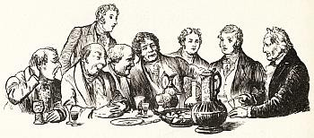

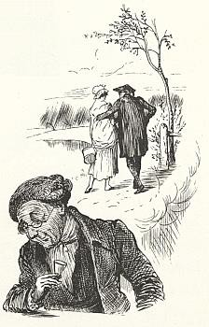
Ketika para wanita telah beristirahat, percakapan, seperti biasa, menjadi lebih bersemangat; banyak hal yang baik
disinggung yang telah dipikirkan selama makan malam, tetapi yang tidak akan cocok untuk telinga seorang wanita; dan meskipun saya tidak dapat secara positif menegaskan bahwa ada banyak kecerdasan yang diucapkan, namun saya tentu saja telah mendengar banyak kontes kecerdasan yang langka menghasilkan apalagi tawa. Kecerdasan, bagaimanapun juga, adalah bahan yang sangat asam, pedas, dan terlalu asam untuk beberapa perut; tetapi humor yang baik dan jujur adalah minyak dan anggur dalam sebuah pertemuan yang meriah, dan tidak ada persahabatan yang riang yang setara dengan persahabatan yang leluconnya sedikit dan tawanya berlimpah. Squire menceritakan beberapa kisah panjang tentang lelucon dan petualangan di masa kuliah, di mana beberapa di antaranya pendeta itu pernah menjadi penanya; meskipun dalam melihat yang terakhir, diperlukan upaya imajinasi untuk membayangkan anatomi pria yang begitu gelap menjadi pelaku gambol yang gila. Memang, kedua sahabat kuliah ini memberikan gambaran tentang apa yang bisa dibuat oleh pria dengan nasib mereka yang berbeda dalam hidup. Si pengawal telah meninggalkan universitas untuk hidup dengan penuh nafsu di tanah milik ayahnya, dalam kenikmatan kemakmuran dan sinar matahari, dan telah berkembang hingga usia tua yang sehat dan berbunga-bunga; sementara pendeta yang malang itu, sebaliknya, telah mengering dan layu, di antara buku-buku berdebu, di dalam keheningan dan bayang-bayang ruang kerjanya. Namun, tampaknya masih ada percikan api yang hampir padam, berkilauan lemah di lubuk jiwanya; dan ketika pengawal itu kisah licik tentang pendeta dan pemerah susu yang cantik, yang pernah mereka temui di tepi sungai Isis, pria tua itu membuat "alfabet wajah," yang, sejauh yang bisa saya pahami dari fisiognominya, saya benar-benar percaya bahwa itu adalah ndicative of laughter;Memang, saya jarang bertemu dengan seorang pria tua yang benar-benar tersinggung dengan kegagahan masa mudanya.
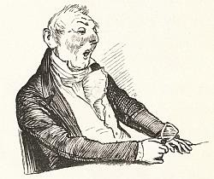
Saya mendapati gelombang anggur dan wassail dengan cepat meningkat di tanah kering yang tidak ada penghakiman. Kelompok itu semakin riuh dan semakin keras saat lelucon mereka semakin membosankan. Tuan Simon melontarkan lelucon seperti belalang yang penuh dengan embun; lagu-lagu lamanya menjadi lebih hangat, dan ia mulai berbicara dengan nada yang lebih serius tentang sang janda. Dia bahkan memberikan sebuah lagu panjang tentang merayu seorang janda, yang dia beritahukan kepada saya bahwa dia telah mengumpulkannya dari sebuah karya tulis hitam yang sangat bagus, berjudul "Pengacara Cupid untuk Cinta," yang berisi nasihat-nasihat yang baik untuk para bujangan, dan yang dia janjikan untuk dipinjamkan kepada saya. Bait pertama sebagai berikut:-

Orang yang akan merayu seorang janda tidak boleh lengah,
Dia harus membuat jerami selagi matahari bersinar;
Dia tidak boleh berdiri , Haruskah aku, Haruskah aku?
Tetapi dengan berani katakanlah, Janda, engkau harus menjadi milikku.

Lagu ini mengilhami pria tua berkepala gendut itu, yang beberapa kali mencoba menceritakan kisah yang agak luas tentang Joe Miller, yang sesuai dengan tujuannya; namun ia selalu terjebak di tengah-tengah, semua orang mengingat bagian akhir kecuali dirinya sendiri. Pendeta itu juga mulai menunjukkan efek keceriaan, setelah perlahan-lahan mulai tertidur, dan wignya

duduk dengan sangat mencurigakan di satu sisi. Tepat pada saat itu kami dipanggil ke ruang tamu, dan, saya menduga, atas dorongan pribadi tuan rumah saya, yang keriangannya tampak selalu diliputi oleh kecintaan yang tepat pada
dekorasi um.
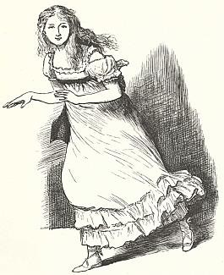
Setelah meja makan malam dipindahkan, aula
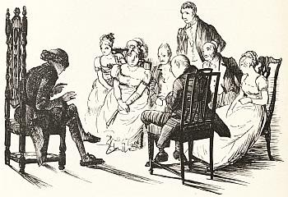
diserahkan kepada anggota keluarga yang lebih muda, yang, didorong oleh kegembiraan yang riuh oleh Oxonian dan Master Simon, membuat dinding-dinding tuanya berdering dengan kegembiraan mereka, saat mereka bermain di permainan yang menyenangkan. Saya senang menyaksikan permainan anak-anak, dan terutama pada musim liburan yang menyenangkan ini, dan tidak dapat menahan diri untuk tidak keluar dari ruang tamu ketika mendengar salah satu dari mereka tertawa terbahak-bahak. Saya menemukan mereka di permainan penggemar orang buta. Tuan Simon, yang merupakan pemimpin pesta pora mereka, dan tampak dalam semua kesempatan memenuhi jabatan kuno itu, Penguasa Misru le,[N] dibutakan di tengah-tengah aula. Makhluk-makhluk kecil sibuk mengerumuninya seperti para peri tiruan mengerumuni Falstaff; mencubitnya, menarik-narik rok jasnya, dan menggelitiknya dengan sedotan. Seorang gadis bermata biru halus berusia sekitar tiga belas tahun, dengan rambut rami yang berantakan, wajahnya yang bermain-main dengan cahaya, gaunnya yang setengah robek dari pundaknya, sebuah gambaran lengkap tentang sebuah permainan, adalah penyiksa utama; dan dari kelicikan yang digunakan Master Simon untuk menghindari permainan yang lebih kecil, dan membatasi peri kecil yang liar ini di pojokan, serta memaksanya untuk melompati kursi, aku menduga peri itu tidak lebih dibutakan daripada yang seharusnya.

Ketika saya kembali ke ruang tamu, saya mendapati para tamu duduk mengelilingi perapian, mendengarkan pendeta, yang sangat nyaman duduk di kursi kayu ek bersandaran tinggi, hasil karya seorang pengrajin yang licik di masa lampau, yang dibawa dari perpustakaan untuk tempat tinggalnya. Dari perabot yang terhormat ini, yang sangat cocok dengan sosok bayangan dan wajahnya yang gelap dan penuh dengan kegelisahan, dia menyampaikan kisah-kisah aneh tentang takhayul dan legenda populer di negara sekitarnya, yang telah dikenalnya selama penelitian antiknya. Saya setengah berpikir bahwa pria tua itu sendiri agak terpengaruh oleh takhayul, seperti halnya orang-orang yang hidup menyendiri dan rajin belajar di daerah terpencil di negeri ini, dan membaca tulisan-tulisan hitam, yang sering kali penuh dengan hal-hal yang menakjubkan dan supernatural. Dia memberi kami beberapa anekdot tentang khayalan para petani tetangga, mengenai patung

tentara salib yang tergeletak di makam dekat altar gereja. Karena itu adalah satu-satunya monumen semacam itu di bagian negara itu, monumen itu selalu dianggap sebagai takhayul oleh para istri yang baik di desa itu. Konon, pada malam-malam badai, terutama saat guntur bergemuruh, hantu tersebut akan bangkit dari makam dan berjalan mengelilingi halaman gereja, dan seorang wanita tua yang rumahnya berbatasan dengan halaman gereja, telah melihatnya, melalui jendela gereja, saat bulan bersinar, mondar-mandir di lorong-lorong gereja. Kepercayaan bahwa ada kesalahan yang belum dibereskan oleh almarhum, atau ada harta karun yang disembunyikan, yang membuat roh itu terus berada dalam keadaan susah dan gelisah. Beberapa orang berbicara tentang emas dan permata yang terkubur di dalam makam, di mana hantu itu terus mengawasi; dan ada cerita tentang seorang sexton di masa lalu yang berusaha menerobos masuk ke dalam peti mati di malam hari; tetapi saat dia mencapainya, dia mendapat pukulan keras dari tangan marmer patung itu, yang membuatnya tak sadarkan diri di trotoar. Kisah-kisah ini sering ditertawakan oleh beberapa orang yang lebih kuat di antara kaum rustik, namun ketika malam tiba, ada banyak orang kafir yang paling berani yang merasa malu untuk berjalan sendirian di jalan setapak yang mengarah ke seberang halaman gereja.
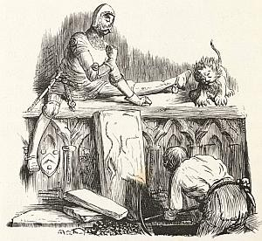

Dari cerita-cerita ini dan anekdot-anekdot lain yang , sang pejuang salib tampaknya menjadi pahlawan favorit dalam cerita-cerita hantu di seluruh daerah itu. Fotonya, yang digantung di aula, dianggap oleh para pelayan sebagai sesuatu gaib; karena mereka mengatakan bahwa, ke bagian mana pun Anda pergi, mata sang pejuang masih tertuju pada Anda. Istri kuli angkut tua, juga, di pondok, yang telah lahir dan dibesarkan dalam keluarga itu, dan pergunjingan yang hebat di antara para pelayan wanita, menegaskan, bahwa di masa mudanya ia sering mendengar, bahwa pada malam pertengahan musim panas, saat semua jenis hantu, goblin, dan peri terlihat dan berjalan-jalan di luar, tentara salib biasanya menunggang kudanya, turun dari lukisannya, berkuda di sekitar rumah, menyusuri jalan, dan pergi ke gereja untuk mengunjungi makam; pada kesempatan itu pintu gereja dengan sopan mengayunkan dirinya sendiri: Bukan berarti dia membutuhkannya; karena dia berkuda melalui gerbang tertutup dan bahkan tembok batu, dan telah dilihat oleh salah satu pelayan susu untuk melewati dua palang pintu gerbang taman yang besar, membuat dirinya setipis selembar kertas.

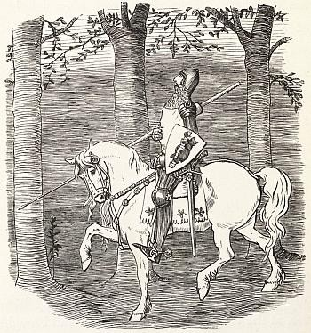

Semua takhayul saya temukan ini sangat oleh Squire, yang meskipun tidak percaya takhayul, sangat suka melihat orang lain begitu. Dia mendengarkan setiap kisah gosip dari para tetangga dengan penuh perhatian, dan sangat menyukai istri sang portir karena bakatnya yang luar biasa. Dia sendiri adalah seorang pembaca legenda dan roman kuno yang hebat, dan sering mengeluh bahwa dia tidak dapat mempercayainya; karena orang yang percaya takhayul, pikirnya, harus hidup di semacam negeri dongeng.
Ketika kami semua sedang memperhatikan cerita-cerita pendeta, telinga kami tiba-tiba diserang oleh ledakan suara heterogen dari aula, yang bercampur aduk seperti dentang suara biduan yang kasar, dengan kegemparan dari banyak suara kecil dan tawa anak perempuan. Pintu tiba-tiba terbuka, dan sebuah kereta api datang dengan cepat ke dalam ruangan, yang mungkin hampir disalahartikan sebagai pembubaran pengadilan Peri. Semangat yang tak kenal lelah itu, Tuan Simon, dalam menjalankan tugasnya dengan setia sebagai penguasa kekacauan, telah menyusun ide untuk membuat mumi Natal, atau topeng Natal; dan setelah meminta bantuannya, orang Oxon dan perwira muda itu, yang sama-sama siap untuk melakukan apa pun yang dapat menimbulkan kegembiraan dan kegembiraan, mereka telah melaksanakannya dengan segera. Pengurus rumah tangga yang lama telah dimintai nasihat; mesin-mesin cuci dan lemari pakaian antik diobrak-abrik dan dibuat untuk menghasilkan peninggalan-peninggalan perhiasan yang belum pernah dilihat selama beberapa generasi; bagian yang lebih muda dari perusahaan itu telah dikumpulkan secara pribadi dari ruang tamu dan aula, dan keseluruhannya telah dirombak menjadi tiruan olok-olok dari sebuah masqu ue yang antik.
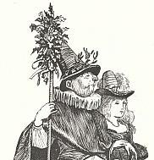
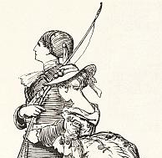
Master Simon memimpin van, sebagai "Natal Kuno," yang secara aneh mengenakan ruff, jubah pendek, yang sangat mirip dengan
dari salah satu rok pengurus rumah tangga tua, dan sebuah topi yang mungkin telah digunakan untuk menara desa, dan pasti telah ada pada zaman para Pengikut Perjanjian. Dari

Di bawah ini, hidungnya melengkung ke dengan berani, memerah dengan mekar yang digigit es, yang tampak seperti piala dari ledakan bulan Desember. Dia ditemani oleh gadis bermata biru, yang didandani sebagai "Dame Mince-Pie," dengan pakaian brokat pudar, stomacher panjang, topi tinggi, dan sepatu hak tinggi. Perwira muda itu tampil sebagai Robin Hood, dengan pakaian olahraga Kendal hijau, dan topi mencari makan, dengan rumbai-rumbai emas. Kostum itu, tentu saja, tidak memberikan kesaksian tentang penelitian yang mendalam, dan ada mata yang jelas untuk yang indah, alami untuk seorang pemuda gagah di hadapan majikannya. Julia yang cantik tergantung di lengannya dengan gaun pedesaan yang cantik, sebagai "Pembantu Maria." Sisa dari kereta itu telah bermetamorfosis dengan berbagai cara; gadis-gadis itu mengenakan perhiasan belles kuno dari garis Bracebridge, dan anak-anak berkumis dengan gabus yang dibakar, dan dibalut dengan rok lebar, lengan gantung, dan rambut palsu dengan dasar penuh, untuk mewakili karakter Daging Sapi Panggang, Puding Plum, dan tokoh-tokoh lain yang dirayakan dengan topeng-topeng kuno. Keseluruhannya berada di bawah kendali Oxonian, dalam karakter yang sesuai dengan Misrule; dan saya mengamati bahwa ia melakukan goyangan yang agak nakal dengan tongkatnya terhadap tokoh-tokoh yang lebih kecil dalam kontes tersebut.
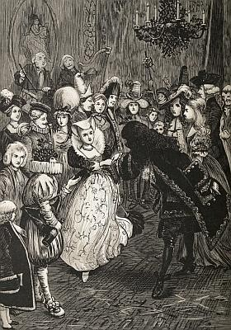

"Sisa kereta api lainnya telah bermetamorfosis dengan berbagai cara."-HAL. 153.
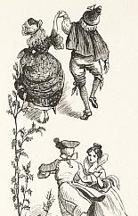
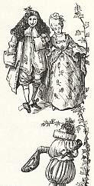
Gangguan dari kru yang beraneka ragam ini, dengan ketukan drum, menurut
kebiasaan kuno, adalah penyempurnaan dari kegemparan dan kegembiraan. Master Simon menutupi dirinya dengan kemuliaan dengan keagungan yang dengannya, sebagai Natal Kuno, ia berjalan minuet dengan Dame Mince-Pie yang tak tertandingi, meskipun cekikikan. Hal ini diikuti dengan tarian dari semua karakter, yang, dari medley kostumnya, tampak seolah-olah potret keluarga lama telah melompat turun dari bingkainya untuk bergabung dalam olahraga. Abad-abad yang berbeda sedang berpose menyilangkan tangan dan ke kanan dan ke kiri; abad kegelapan sedang melakukan putaran dan rigadoon; dan

hari-hari Ratu Bess bergoyang riang di tengah-tengah, melalui sederet generasi penerusnya.
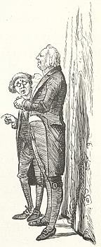
Pengawal yang layak itu merenungkan olahraga yang fantastis ini, dan kebangkitan kembali pakaian lamanya, dengan kesenangan sederhana yang kekanak-kanakan. Dia berdiri sambil tertawa kecil dan menggosok-gosok tangannya, dan hampir tidak mendengar sepatah kata pun yang diucapkan pendeta, meskipun pendeta itu sedang membicarakan tarian kuno dan megah di Paon, atau Merak, yang darinya dia memahami bahwa minuet itu merupakan turunan dari tarian tersebut.[P] . Sementara itu, saya terus menerus merasa senang, karena berbagai adegan tingkah dan kegembiraan yang tak berdosa yang berlalu-lalang di hadapan sayaSungguh mengilhami untuk melihat keceriaan dan keramahtamahan yang liar, yang muncul di tengah kedinginan dan kesuraman musim dingin, dan orang tua yang menanggalkan sikap apatisnya, serta menangkap kembali kesegaran kenikmatan masa muda. Saya juga merasa tertarik dengan pemandangan itu, dari pertimbangan bahwa kebiasaan-kebiasaan yang cepat berlalu ini akan segera terlupakan, dan bahwa mungkin satu-satunya keluarga di Inggris yang masih menjalankannya dengan cermat. Ada keanehan, juga, berbaur dengan semua pesta pora ini, yang memberinya semangat yang aneh; itu cocok dengan waktu dan tempat; dan ketika Manor House tua hampir terguncang oleh kegembiraan dan pesta pora, tampaknya menggemakan kembali keriangan yang telah lama berlalu.
tahun berangkat.
Tapi cukup dengan Natal dan ; sekarang saatnya bagi saya untuk
berhenti sejenak dalam kekacauan ini. Saya berpikir, saya mendengar pertanyaan yang diajukan oleh para pembaca yang lebih serius, "Untuk tujuan apa semua ini dilakukan?" Bagaimana dunia dapat menjadi lebih bijaksana dengan pembicaraan ini?" Aduh! tidak adakah hikmat yang cukup untuk mengajar dunia? Dan jika tidak, bukankah ada ribuan pena yang bekerja keras untuk memperbaikinya - jauh lebih menyenangkan untuk menyenangkan daripada menginstruksikan - untuk berperan sebagai pendamping daripada sebagai pengajar.
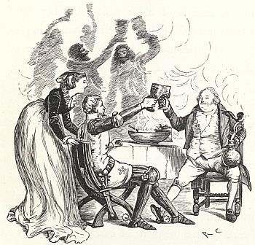
Lagipula, apakah tungau kebijaksanaan yang dapat saya lemparkan ke dalam kumpulan pengetahuan? atau bagaimana saya yakin bahwa kesimpulan saya yang paling bijaksana dapat menjadi panduan yang aman bagi pendapat orang lain? Tetapi dalam menulis untuk menghibur, jika saya gagal, satu-satunya kejahatan adalah kekecewaan saya sendiri. Namun, jika saya dapat secara kebetulan, pada hari-hari yang penuh dengan kejahatan ini, menghapus satu kerutan dari alis kepedulian, atau memperdaya hati yang berat dari satu momen kesedihan; jika saya dapat sesekali menembus lapisan film misantropi yang berkumpul, mendorong pandangan yang baik tentang sifat manusia, dan membuat pembaca saya lebih berseloroh dengan sesamanya dan dengan dirinya sendiri, saja, tentu saja, saya tidak akan menulis sepenuhnya dengan sia-sia.

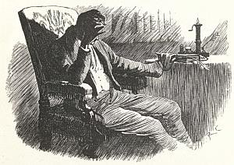

CATATAN KAKI:

- Sir John Suckling.

- Lihat Catatan E.

- Lihat Catatan F.

- Lihat Catatan G.

- Lihat Catatan H.

- Dari "Almanak Robin yang malang."

- Lihat Catatan I.

- Lihat Catatan J.

- Lihat Catatan K.

CATATAN
CATATAN A, hal. 53.
Mistletoe masih digantung di rumah-rumah pertanian dan dapur pada saat Natal; dan para pemuda memiliki hak istimewa untuk mencium gadis-gadis di bawahnya, memetik buah beri dari semak-semak. Ketika semua buah beri telah dipetik, maka hak istimewa itu berakhir.
CATATAN B, hal. 58.
Bakiak Yule adalah kayu besar, terkadang akar pohon, yang dibawa masuk ke dalam rumah dengan upacara besar, pada malam Natal, diletakkan di perapian, dan dinyalakan dengan merek bakiak tahun lalu. Selama itu berlangsung, ada acara minum-minum, bernyanyi, dan menceritakan kisah-kisah. Kadang-kadang disertai dengan lilin Natal, tetapi di pondok-pondok, satu-satunya cahaya berasal dari kobaran api kemerahan dari perapian kayu yang besar. Api bakiak Yule harus menyala sepanjang malam; jika padam, itu dianggap sebagai tanda ketidakberuntungan.
Herrick menyebutkannya dalam salah satu lagunya:-

"Ayo, bawalah dengan suara bising
Selamat siang, selamat siang anakku,
Batang kayu Natal yang akan :
Sementara saya yang baik, dia
Tawaran kalian semua bebas,
Dan minumlah sesuai dengan keinginan hatimu."

Yule-clog masih dibakar di banyak rumah pertanian dan dapur di Inggris, terutama di bagian utara, dan ada beberapa takhayul yang terkait dengannya di kalangan petani. Jika ada orang yang menyipitkan mata datang ke rumah ketika rumah sedang terbakar, atau orang yang bertelanjang kaki, itu dianggap sebagai pertanda buruk. Merek yang tersisa dari bakiak Yule disimpan dengan hati-hati untuk menyalakan api Natal tahun berikutnya.
CATATAN C, hal. 102.
Dari "Flying Eagle," sebuah surat kabar kecil yang terbit pada 24 Desember 1652:-"Dewan Perwakilan Rakyat menghabiskan banyak waktu hari ini untuk membahas urusan Angkatan Laut, untuk menyelesaikan urusan di laut; dan sebelum mereka bangkit, mereka disuguhi dengan teguran yang mengerikan terhadap hari Natal,

didasarkan pada Kitab Suci, 2 Korintus v. 16; 1 Korintus xv. 14, 17; dan untuk menghormati Hari Tuhan, didasarkan pada Kitab Suci, Yohanes xx. 1; Wah. i. 10; Mazmur cxviii. 24; Im. xxiii. 7, 11; Markus xvi. 8; Mazmur lxxxiv. 10, di mana Natal disebut sebagai hari raya Anti-Kristus, dan penjual Misa dan para Paus yang merayakannya, dsb. Oleh karena itu, Parlemen menghabiskan beberapa waktu untuk berkonsultasi tentang penghapusan hari Natal, mengeluarkan perintah untuk itu, dan memutuskan untuk bersidang pada hari berikutnya, yang biasanya disebut hari Natal."
CATATAN D, hal. 108.
"Seorang pria Inggris pada pembukaan hari besar, yaitu pada hari Natal di pagi hari, menyuruh semua penyewa dan tetangganya masuk ke aula sebelum fajar menyingsing. Bir yang kuat disuguhkan, dan jack hitam berlimpah dengan roti panggang, gula, pala, dan keju Cheshire yang enak. Hackin (sosis besar) harus direbus sebelum fajar menyingsing, atau jika tidak, dua orang pemuda harus menggandeng tangan gadis itu (yaitu juru masak) dan membawanya mengelilingi pasar sampai dia malu karena kemalasannya." -Sekitar Api Batu Bara Laut kami.
CATATAN E, hal. 129.
Upacara lama untuk menyajikan kepala babi hutan pada hari Natal masih dilakukan di aula Queen's College, Oxford. Saya diberi oleh pendeta sebuah salinan lagu Natal yang sekarang dinyanyikan, dan karena mungkin dapat diterima oleh para pembaca yang ingin tahu tentang masalah-masalah yang serius dan terpelajar ini, saya memberikannya secara keseluruhan.

"Kepala babi hutan di tangan beruang I,
Dihiasi dengan teluk dan rosemary;
Dan saya doakan kalian, tuan-tuanku, bergembiralah,
Quot estis in convivio.
Caput apri defero
Reddens memuji Domino.
Kepala babi hutan, seperti yang saya pahami,
Merupakan hidangan paling langka di seluruh negeri ini,
Yang kemudian dihiasi dengan karangan bunga gay

Biarkan kami melayani Anda.
Caput apri defero, dll.
Pelayan kami telah menyediakan ini
Untuk menghormati Raja Kebahagiaan,
Yang mana pada hari ini yang akan disajikan adalah
Di Reginensi Atrio.
Caput apri defero,"
Dll. dll. dll.

CATATAN F, hal. 131.
Burung merak pada zaman dahulu sangat diminati untuk hiburan yang megah. Kadang-kadang dibuat menjadi pai, di salah satu ujungnya kepalanya muncul di atas kulit dengan semua bulunya, dengan paruh berwarna emas; di ujung lainnya ekornya ditampilkan. Pai semacam disajikan pada jamuan makan malam , ketika para ksatria berjanji untuk melakukan usaha yang berbahaya; dari situlah muncul sumpah kuno, yang digunakan oleh Justice Shallow, "dengan ayam dan pai."
Burung merak juga merupakan hidangan penting untuk pesta Natal; dan Massinger, dalam bukunya City Madam, memberikan gambaran tentang kemewahan yang digunakan untuk menyiapkan hidangan ini, serta hidangan lainnya, untuk pesta-pesta indah di masa lalu:-

"Orang-orang boleh saja berbicara tentang Natal di pedesaan,
Telur tiga puluh pon mentega mereka, pai lidah ikan mas mereka:
Burung-burung mereka basah kuyup dengan ambergris; bangkai tiga ekor burung yang gemuk memar untuk dijadikan saus, untuk membuat saus bagi seekor burung merak!"

CATATAN G, hal. 133.

Wassail Bowl terkadang terdiri dari bir dan bukan anggur; dengan pala, gula, roti panggang, jahe, dan kepiting panggang; dengan cara ini minuman berwarna cokelat kacang ini masih dibuat di beberapa keluarga tua, dan di sekitar perapian para petani besar saat Natal. Minuman ini juga disebut Lambs' Wool, dan dirayakan oleh Herrick dalam "Twelfth Night"

"Selanjutnya, kumpulkan mangkuk penuh
Dengan Wol Domba yang lembut,
Tambahkan gula, pala, dan jahe,
Dengan toko bir juga;
Dan demikianlah yang harus kamu lakukan
Untuk membuat Wassaile menjadi seorang pengayun."

CATATAN H, hal. 134.
"Kebiasaan minum dari cawan yang sama memberikan tempat bagi setiap orang untuk mendapatkan sendiri. Ketika pelayan datang ke pintu dengan membawa Wassel, ia harus berseru tiga kali, Wassel, Wassel, Wassel, dan kemudian chappel (pendeta) harus menjawabnya dengan sebuah nyanyian." -ARCHÆOLOGIA.
CATATAN I, hal. 142.
"Pada waktu Natal ada di dalam rumah raja, di mana saja ia bertempat tinggal, seorang penguasa yang suka berbuat jahat, atau seorang yang suka bergembira, dan yang serupa itu ada di dalam rumah tiap-tiap bangsawan yang terhormat, atau orang yang beribadat dengan baik, baik ia rohani maupun duniawi." -STOW.
CATATAN J, hal. 151.
Topeng atau mumi adalah olahraga favorit saat Natal di masa lalu; dan lemari pakaian di aula dan rumah-rumah bangsawan sering kali menjadi sumbangan untuk menyediakan gaun dan penyamaran yang fantastis. Saya menduga kuat bahwa Master Simon mendapatkan idenya dari Masque of Christmas karya Ben Jonson.
CATATAN K, hal. 156.
Sir John Hawkins, berbicara tentang tarian yang disebut Pavon, dari pavo, burung merak, mengatakan, "Ini adalah tarian yang serius dan megah; metode menari pada zaman dahulu dilakukan oleh para pria yang mengenakan topi dan pedang, oleh mereka yang berjubah panjang dengan gaunnya, oleh rekan-rekannya dengan

mantel, dan oleh para wanita dengan gaun dengan kereta panjang, yang gerakannya, dalam menari, menyerupai gerakan burung merak."-History of Music.

Dicetak oleh R. & R. CLARK, Edinburgh.

